MEMORIA ESCRITA DEL PROYECTO

CFGS Desarrollo de Aplicaciones Multiplataforma

**VehicleGest**

**Autor:** Carlos Francisco Caruncho Serrano

**Tutor:** Mario Gago

**Fecha de entrega:** 05/12/2022

**Convocatoria:** 2º Semestre - 2022

**Documentos del proyecto:**[Enlace a la carpeta del Drive](https://drive.google.com/drive/folders/1hX4H3if9PjX21e7kQVzR1Qa5huVwr741?usp=share_link)



Contenido

1. Introducción 5

1.1. Motivación 5

1.2. Abstract…………………………………………………………………………………………………….6

1.3. Objetivos propuestos (generales y específicos) 7

2. Metodología usada 8

2.1. Ciclo de vida del proyecto. Fases 9

3. Tecnologías y herramientas utilizadas en el proyecto 11

4. Estimación de recursos y planificación 12

5. Análisis del proyecto 13

6. Diseño del proyecto 23

7. Despliegue y pruebas 36

8. Conclusiones 37

9. Vías futuras 38

10. Bibliografía 39

# Introducción

**Vehiclegest** es una aplicación móvil desarrollada para el sistema operativo Android, dedicada a gestionar el control y mantenimiento de una flota de vehículos. Sus principales características serán: control y gestión de los datos e incidencias de una flota de vehículos, control de avisos importantes y fechas de vencimiento, consulta y gestión de las Inspecciones Técnicas de Vehículo, listado de servicios prestados por la empresa y control de asignaciones de personal a vehículos e ITV[1].

**VehicleGest** está diseñado para darle a la empresa un plus de productividad al eliminar los procesos basados ​​en papel, pizarras, asegurando que los datos sean correctos y de fácil acceso desde cualquier parte del mundo, y en tiempo real. Ayudará a funcionar de manera más eficiente y reducirá los costes operativos. En resumen, mejorar la productividad aumentará los ingresos.

## Motivación

La motivación principal, surgió debido a la ocupación que tengo en mi puesto de trabajo. Soy responsable de una flota de vehículos de transporte, tanto de carga como de personas. Normalmente todos estos datos se almacenan en hojas de Excel, Word, o pizarras y no son actualizados en tiempo real, dando lugar a errores de datos o duplicidades.

Además, se ha dado el caso de no estar bien anotadas las fechas de inspección o no recordar que día son, así como pasarse la fecha por estar anotado en una hoja de Excel o pizarra que no nos avisa de ella, dando lugar a fallos en la logística que hacen perder tiempo y recursos.

De estas vicisitudes y teniendo en cuenta la gran cantidad de vehículos de que disponemos, surge la necesidad de tener un control de datos centralizado y en tiempo real, desde cualquier dispositivo móvil.

También es necesario tener un control centralizado de los inventarios de los vehículos. Dichos inventarios están también anotados en hojas de Excel, lo que dificulta la gestión y auditoría.

Este proyecto puede ser una solución para estos problemas tanto en mi ámbito cómo en ámbito civil, para flotas de autobuses, camiones, vehículos de transporte de personas, etc. Los directivos y empleados tendrán un acceso en tiempo real a los datos centralizados de la empresa en sus dispositivos Android.

## Abstract

VehicleGest is a complete Android app designed to improve the control and maintenance of a logistics company's vehicle fleet. It features a centralized database of vehicles, services, materials and personnel, which can be accessed by the company's personnel wherever they are.

Store fleet information in non-centralized digital or paper documents is not productive for several reason, such as low availability, inefficient teamwork, low consistency, low security, low reliability, among others. VehicleGest aims to address these issues with its features. It also has security access, ensuring that only fleet employees can view the information.

The app begins with a login screen, you can register but only employees can access to fleet information. The next screen displays a list of vehicles, and there is a main menu at the bottom of this screen form navigation to the other sections. There are five additional sections, each with a search bar with filters to search them.

The second section is a general list of ITVs passed by the company, the third section is a list of services provided by our company. The fourth section is an inventory of all the company's tools and where their assignments, and the fifth section is a list of employees. There is also a section that displays a general list of alerts associated with each vehicle, for upcoming or expired ITV dates and other any information that affects each vehicle.

In conclusion, VehicleGest will improve the productivity of the logistics company, by reducing operating costs and helping employees work more efficiently.

## Objetivos propuestos (generales y específicos)

Los **objetivos generales** son:

* Digitalizar, centralizar, actualizar y controlar en una base de datos escalable todos los datos de los vehículos, ITV, material, personal y servicios de la empresa.
* Disponer de toda la información en cualquier lugar en los terminales móviles Android de los empleados y directivos de la empresa.

Los **objetivos específicos** son:

* Crear una base datos en tiempo real online, evitándonos invertir en una infraestructura propia para la base de datos.
* Diseñar una interfaz de usuario con una usabilidad[2] lo más elevada posible. Debe ser clara y sencilla, con un esquema de colores agradable a la vista.
* Los usuarios deben autenticarse mediante un sistema de usuario y contraseña, para mejorar la seguridad, privacidad y la integridad de los datos de la empresa.
* Las partes de la aplicación deben ser accesibles mediante un menú general, con iconos y nombres.
* Debe dar avisos generados al pasar las ITV por parte de los responsables directos de cada vehículo, de su estado de mantenimiento: niveles, estado de ruedas, limpieza, etc.
* Debe dar avisos de las fechas de vencimiento de las ITV, así como las fechas programadas para estas, y el resultado de cada inspección.
* Debe mostrar un listado de servicios realizados por cada uno de los empleados y los vehículos, pudiendo buscar un registro específico mediante un buscador con filtros.
* Debe mostrar un listado vehículos que ha usado cada empleado, en que fechas, así saber también que servicios y que conductores ha tenido cada vehículo, pudiendo buscar un registro específico mediante un buscador con filtros.
* Debe mostrar un listado de inventario de herramientas general en la aplicación y otro individual en cada vehículo, pudiendo detectar que herramientas faltan o están deterioradas, pudiendo buscar un registro específico mediante un buscador con filtros.
* Debe disponer de un listado de personal de la empresa, pudiendo acceder a la ficha individual y los listados de servicios y vehículos asociados. Buscar un registro específico mediante un buscador con filtros.

# Metodología usada

Cómo **metodología de flujo de trabajo** se ha utilizado la metodología ágil **Kanban[3],** combinada con la de **cascada** **con retroalimentación**. (Ilerna Online SL, 2022)

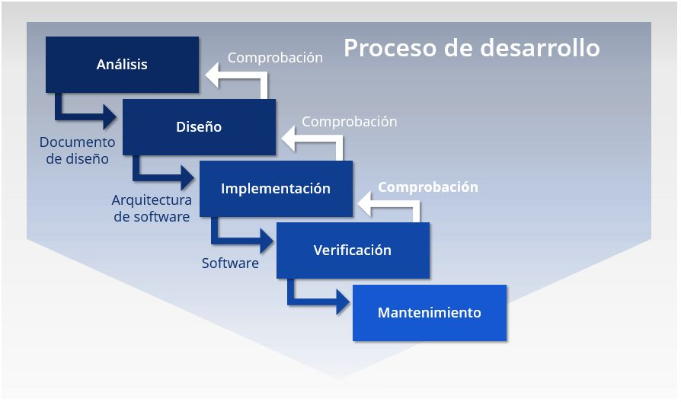

Ilustración 1: Ciclos de vida del software. Modelo en cascada con retroalimentación. (IONOS, s.f.)

Combinando Kanban y cascada con retroalimentación surge un proceso **iterativo e incremental**. Con Kanban subdividimos el proyecto en pequeñas tareas individuales. Las tareas se representan en una pizarra con fichas o tarjetas, y por fases. (APD, 2021)

Las etapas de codificación y pruebas del ciclo de software se representan en el tablero kanban cómo “codificando” y “probando”, pudiendo comprobar la calidad del proyecto final a medida que se va desarrollando. (viewnext, s.f.) En el **Anexo I** se muestra una fotografía del tablero de corcho usado para el proyecto.

Las fases en las que se encontrarán las tareas y funcionalidades son:

* **Pendiente:** En este proyecto no se introducen ideas nuevas, las funcionalidades ya están predefinidas y no se introducirán nuevas. Estarán ya en la fase de pendiente desde el inicio del proyecto. En la fase de pendiente estarán en tarjetas individuales cada una de las tareas del proyecto y funcionalidades de las que consta la aplicación.
* **En curso:** En la parte superior de esta fase se ponen las tareas que no sean de codificación. La parte inferior está subdividida en dos columnas, **“Codificando” y “Probando”.** Cuando una funcionalidad vaya a empezar a ser codificada entra automáticamente a la subfase de “Codificación”. Cuando se considera que está terminada la codificación, se mueve a la subfase de “Probando”.
* **Finalizado:** En la fase de “Probando” se le hacen las pruebas pertinentes y una vez pasadas se dará por terminada y se pasa a la fase de “Finalizado”.

## Ciclo de vida del proyecto. Fases



### Iniciación

Se ha elegido la **temática** para el proyecto, que es mejorar la gestión de los vehículos de una empresa logística. La necesidad es mejorar la gestión, la eficiencia y la productividad de la empresa. Los empleados con acceso a la aplicación tendrán información sobre todos los vehículos de la flota, incluyendo sus defectos técnicos, ITVs, material y servicios. Se ha realizado un **estudio de mercado** y se ha determinado que la aplicación es viable, ya que no hay aplicaciones similares en el mercado.

### Planeamiento

Se definen las **tecnologías** a utilizar en el apartado 3.. La **viabilidad del proyecto** es viable en términos de tiempo, ya que es un proyecto pequeño que un programador junior puede realizar en ese periodo. Se estiman los **costes** basados en el tiempo utilizado para el proyecto, con un presupuesto de 2000 euros, asumiendo que un programador junior cobra en promedio 1500 euros al mes. Se ha aplicado un plan de gestión de tiempo con un calendario y se ha dividido en tareas utilizando un diagrama de Gantt y un tablero Kanban. La información se desarrolla en el apartado 4.

### Ejecución

Se han completado las tareas a medida que se van terminando y se han comprobado antes de marcarlas como Finalizadas. Para las funcionalidades de la aplicación, se utiliza el método de cascada con retroalimentación mencionado anteriormente:

* **Análisis:** En esta fase se definieron los objetivos del software a partir de la idea principal, se desglosaron en tareas más pequeñas y se definieron los requisitos funcionales y no funcionales. Se desarrolla en el apartado 5.
* **Diseño:** Se decidió cómo implementar el software y se diseñaron las estructuras de datos, la estructura de los componentes, la interfaz gráfica y los componentes en detalle. Se desarrolla en el apartado 6.1.
* **Implementación:** Se desarrolló el código fuente de la interfaz con XML y de la lógica con Kotlin, siguiendo convenciones y normas para escribir un código claro y legible. Se documentó el código mientras se escribía para su posterior mantenimiento. Se desarrolla en el apartado 6.2.
* **Pruebas:** Se detectaron errores en la codificación mediante las pruebas y se corrigieron. Se considera que una prueba es un éxito si encuentra algún error. Se desarrolla en el apartado 7.
* **Mantenimiento:** Podemos considerar mantenimiento el periodo de recuperación del proyecto, donde se ha reescrito el código, reparados los bugs y desarrolladas más funcionalidades.

### Supervisión

En la supervisión hemos se revisado a si estamos cumpliendo los plazos y los requisitos para la consecución de los objetivos. No se cumplió el planeamiento inicial, los plazos fueron mayores de los previstos.

### Cierre

Se ha hecho un juicio de la eficiencia y la calidad de la aplicación, y se ha concluido que se ha cumplido con los objetivos previstos, se ha usado esta información para desarrollar el apartado 8. Se han realizado las correcciones necesarias antes de la entrega del proyecto. Se ha comprobado que la aplicación es usable y funciona correctamente. La documentación ha sido completada y se ha explicado de manera clara cómo funciona la aplicación y cómo se puede usar. La memoria del proyecto se ha elaborado con la información recopilada durante el desarrollo del proyecto.

# Tecnologías y herramientas utilizadas en el proyecto

## Software de diseño vectorial - Microsoft Visio

Microsoft Visio es una herramienta de creación de diagramas y gráficos vectoriales[4]. Se ha usado para crear los diagramas de entidad-relación, diagrama relacional, diagrama de casos de uso, y diagrama de clases. He elegido esta herramienta por estar ya familiarizado con ella para hacer planos vectoriales, además es bastante sencilla de utilizar. (Lucidchart)

## Entorno de desarrollo integrado – IDE - Android Studio

Para este proyecto, y tratándose una aplicación nativa para el sistema operativo Android, la mejor elección es **Android Studio**. Se puede programar tanto en Kotlin como en Java. (Wikipedia, 2022). Es el mejor IDE ya que está desarrollado expresamente para el desarrollo de aplicaciones Android, tiene emulador y herramientas **Firebase Cloud** integradas. Se ha utilizado para pasar los bocetos a mano a layouts en lenguaje **XML**[5].

## Lenguaje de programación – Kotlin-XML

El lenguaje de programación elegido para la lógica en este proyecto es Kotlin, un lenguaje de programación de código abierto desarrollado por JetBrains[6], ya que está totalmente integrado con el IDE Android Studio, y posee una serie de ventajas respecto a JAVA. Para las interfaces de usuario, se utiliza XML en Android Studio, que cuenta con un editor visual intuitivo.

## Herramientas Firebase para desarrolladores

Se decidió utilizar las herramientas de Google Firebase para el desarrollo del proyecto. Se ha usado **Firebase Auth** para laautenticación de usuarios para el backend de software. (Google). **Firebase Firestore Cloud** como sistema de base de datos, NoSql, escalable y flexible, con soporte sin conexión. (Google)

## Microsoft Office

Excel, PowerPoint y Word son programas de Microsoft que se utilizaron para diferentes propósitos en el proyecto. Excel se utilizó para crear un diagrama de Gantt, PowerPoint para hacer presentaciones y Word para escribir la memoria. Todos estos programas son fáciles de usar y brindan funciones útiles para sus respectivos propósitos.

## Control de versiones con Git y repositorio en Github

Se ha utilizado Git para controlar las versiones del código y se ha almacenado en un repositorio en Github. Esto permite a los desarrolladores trabajar en equipo en el proyecto y tener un historial detallado de los cambios realizados. Además, permite la colaboración con otros desarrolladores y facilita la resolución de conflictos entre versiones. Github es una plataforma de repositorios de Git que ofrece características adicionales como la posibilidad de hacer seguimiento a problemas y la integración con herramientas externas.

# Estimación de recursos y planificación

## Diagrama de Gantt esperado

En este apartado se presentará una estimación del tiempo previsto y el real que se ha empleado para realizar el proyecto a través de un **diagrama de Gantt**. Este diagrama suele estar compuesto de una lista de tareas a la izquierda y un cronograma de barras a la derecha, como se puede ver en la **ilustración 2**, que muestra un diagrama de Gantt simplificado. El cronograma ampliado se puede encontrar en el **Anexo II**.

La planificación del proyecto se ha realizado utilizando una plantilla de Excel descargada de internet (Vertex42).Se estimaba que la iniciación del proyecto sería rápida, con solo unos pocos días para las tareas cortas. La planificación, por su parte, requeriría un poco más de tiempo, debido a la necesidad de elaborar el diagrama de Gantt y otras tareas relacionadas. La fase de ejecución se subdividió en fases en cascada, con la fase de codificación como la más prolongada. Se planeó realizar las pruebas en dos días y se preveía una cantidad limitada de pruebas. Por último, la documentación se realizaría a lo largo de todo el proyecto.

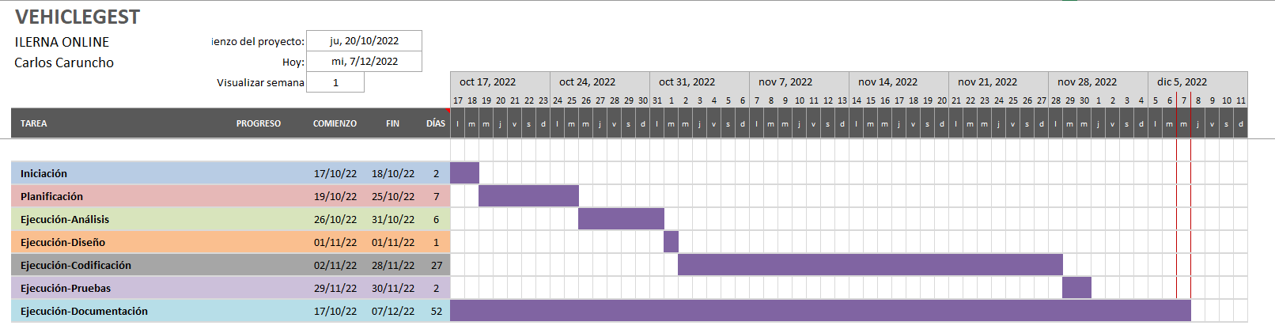

Ilustración 2 - Diagrama de Gantt previsto

## Diagrama de Gantt – Real

Una vez finalizado el proyecto, se plasmó el diagrama de Gantt real. Este resultó ser muy diferente al diagrama previsto inicialmente, lo que muestra que la estimación inicial del tiempo requerido para cada fase no fue precisa. Durante el proceso de ejecución, se requirió un ajuste constante debido a dificultades y desafíos imprevistos. Esto demuestra la importancia de una planificación cuidadosa y de tener en cuenta las posibles dificultades y obstáculos que puedan surgir durante el desarrollo del proyecto.

Además, durante la fase de recuperación del proyecto, se reestructuró, mejoró y se realizó una recodificación completa del proyecto siguiendo los principios del libro de código limpio. Esto hizo que el proyecto fuera más escalable, legible y documentado. La Ilustración 3 muestra el diagrama de Gantt real, que refleja los cambios realizados en el proyecto.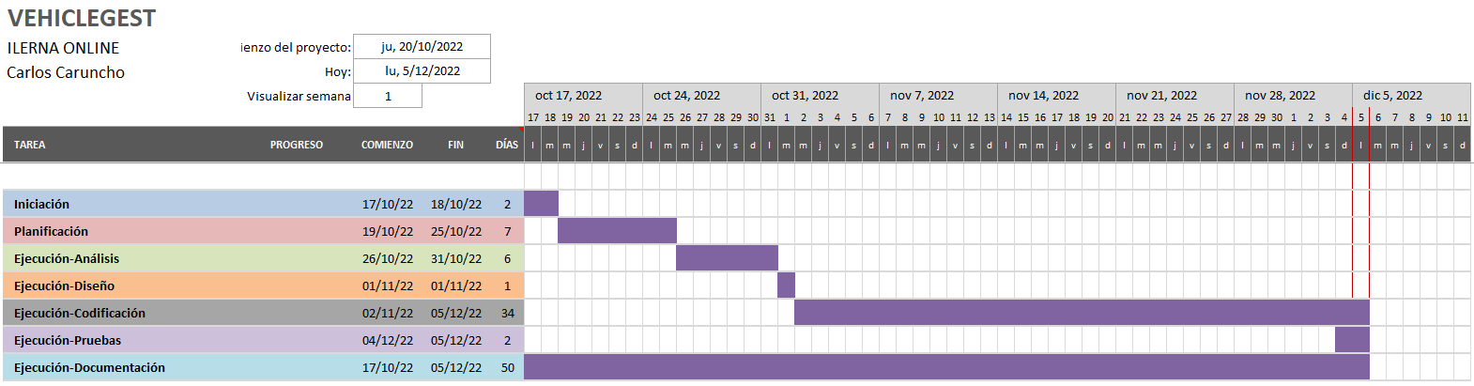

Ilustración 3 .- Diagrama de Gantt real

## Diagrama de Gantt – Ampliación

Durante la fase de recuperación del proyecto, se reestructuró, mejoró y se realizó una recodificación completa del proyecto siguiendo los principios del libro Código Limpio (Martin, 2012). Esto hizo que el proyecto fuera más escalable, legible y documentado. La Ilustración 4 muestra el diagrama de Gantt real, que refleja los cambios realizados en el proyecto.



Ilustración 4 - Diagrama de Gantt ampliado

# Análisis del proyecto

## Funcionamiento de la aplicación

En esta sección, se describirá en detalle el funcionamiento de la aplicación. Al iniciar la aplicación, el usuario se encontrará con una pantalla con un logo y un formulario para iniciar sesión. Además, será posible registrarse, pero los permisos solo podrán ser otorgados por un usuario administrador de sistema para acceder a las demás secciones de la aplicación.

Una vez iniciada la sesión, el usuario accederá a la pantalla principal de la aplicación. En esta ventana, se mostrará el fragmento del listado general de vehículos, servicios, inventario, ITVs y personal. La aplicación cuenta con un menú de navegación inferior para desplazarse por los distintos fragmentos principales de la aplicación, que son los listados generales de vehículos, servicios, inventario, ITVs y personal. Además, en la parte superior derecha, habrá un icono de una campana para navegar al fragmento de alertas de la aplicación. Al presionar una de estas alertas, se abrirá una ventana emergente con el detalle de esta alerta, que contará con un botón con un icono de basura para borrarla y una cruz para cerrarla.

En la parte inferior de cada fragmento de listado, habrá un botón flotante para abrir una pantalla con un formulario de creación de nuevo registro y un menú superior derecho para editar o eliminar los datos.

. Además, en la parte superior, habrá un icono de lupa para buscar registros específicos mediante consulta a la base de datos. Al presionar cualquier registro, se abrirá una pantalla con una ficha más detallada, que incluirá la foto del registro, si es necesario.

En la fase de recuperación del proyecto, se ha reestructurado, mejorado y realizado una recodificación completa del proyecto de acuerdo con los principios del libro "Código Limpio" (Martin, 2012), lo que lo hace más escalable, legible y documentado. Esto permitirá a los desarrolladores y equipos de mantenimiento a futuro trabajar con mayor eficiencia y simplicidad.

## Requisitos funcionales y no funcionales

En esta fase vamos a analizar y definir los **requisitos funcionales** y los **no funcionales** a partir de los objetivos propuestos, es decir las características operativas del software, cual es la interfaz que desarrollamos y sus restricciones.



### Requisitos funcionales

Un **requisito funcional** es una declaración de cómo debe comportarse un sistema. Define lo que el sistema debe hacer para satisfacer las necesidades o expectativas del usuario. Se pueden considerar como características que el usuario detecta. (VIsure Solutions, s.f.)

|  |  |
| --- | --- |
| ID | DESCRIPCIÓN |
|  | Iniciar sesión individual |
|  | Ver listado de alertas |
|  | Ver detalle de alerta |
|  | Eliminar alerta |
|  | Listado de vehículos |
|  | Buscar vehículo |
|  | Ver detalle de vehículo |
|  | Añadir vehículo |
|  | Editar vehículo |
|  | Eliminar vehículo |
|  | Ver listado de inventario de cada vehículo |
|  | Ver listado de servicios de cada vehículo |
|  | Ver listado de deficiencias concreto |
|  | Ver listado de ITVs de cada vehículo |
|  | Ver listado de servicios |
|  | Buscar servicio |
|  | Ver detalle de servicio |
|  | Añadir servicio |
|  | Editar servicio |
|  | Eliminar servicio |
|  | Ver listado de inventario general |
|  | Buscar item inventario |
|  | Ver detalle de item de inventario |
|  | Añadir item de inventario |
|  | Editar item de inventario |
|  | Eliminar item de inventario |
|  | Ver listado de ITVs |
|  | Buscar ITV |
|  | Visualizar detalle de ITV |
|  | Añadir ITV |
|  | Editar ITV |
|  | Eliminar ITV |
|  | Ver listado de empleados |
|  | Buscar empleado |
|  | Añadir empleado |
|  | Editar empleado |
|  | Eliminar empleado |
|  | Hacer administrador a empleado |
|  | Ver listado de vehículos asignados a cada empleado |
|  | Ver listado de servicios realizados por cada empleado |

### Requisitos no funcionales

Los **requisitos no funcionales** definen cómo debe funcionar internamente el sistema.

(VIsure Solutions, s.f.)

|  |  |
| --- | --- |
| ID | DESCRIPCIÓN |
|  | La interfaz debe tener los controles bien distribuidos |
|  | La interfaz debe tener una paleta de colores agradable a la vista con colores suaves |
|  | El menú de navegación debe estar en la parte inferior con iconos distintivos |
|  | El sistema debe asegurar que los datos estén protegidos del acceso no autorizado |
|  | La aplicación debe tardar menos de 2 segundos en responder |
|  | Las alertas serán accesibles en todas las secciones de la aplicación |
|  | Los accesos a base dan datos no bloquearan el hilo principal de la aplicación |
|  | La aplicación seguirá los patrones de diseño de controles de Google M3[7][8] |
|  | La aplicación podrá ser ejecutada en la mínima versión de Android que permita el diseño M3. |
|  | La aplicación debe señalar al empleado que está realizando una operación asíncrona. |
|  | El dispositivo debe tener conexión a internet para acceder a la base de datos Firebase. |

## 

## Diagrama de entidad-relación.

Se ha realizado el diagrama con todas las entidades relacionadas con unas normas llamadas formas normales, con esto nos aseguramos que nuestra base de datos es escalable y bien estructurada. Se puede ver el diagrama en el **anexo III****.**

* **Reglas Primera forma normal (1FN)** 
  + Todos los atributos son atómicos, es decir no tienen múltiples valores.
  + Cada entidad tiene una clave primaria única.
* **Reglas Segunda Forma Normal (2FN)**
  + Cumple la 1FN
  + Los atributos deben depender completamente de la clave primaria de la entidad. Suele pasar que no dependen completamente cuando hay clave primaria compuesta.
* **Reglas Segunda Forma Normal (3FN)**
  + Cumple la 2FN
  + No hay relaciones transitivas, es decir ningún atributo depende de otro elemento que no sea la clave primaria.

(Ortega)

Al realizar el diagrama entidad-relación obtenemos las siguientes entidades y atributos, y las usamos para pasar al diagrama relacional.

* **Empleado** (dni, nombre, apellidos, direccion, teléfono, email, fechad de nacimiento , admin)
* **Vehiculo** (matricula, *idMarca, idModelo, idTipo*, *idColor*, caducidadITV, distanciaTotal, ITVPasada)
* **Servicio** (id, *matricula*, fecha, observaciones, *Cliente*)
* **Vehículo_ITV** (matricula, idITV, resultadovehiculo)
* **Deficiencia** (id, solucion, solucionado, fechaSolucion, gravedad, descripcion, *idVehiculoITV)*
* **ITV** (id, fecha)
* **Alerta** (id, fecha, descripcion resuelta, *matricula*)
* **Item** (id, tipo fabricante, *matricula*)
* **Marca** (id, nombre)
* **Modelo** (id, nombre)
* **Color** (id, nombre)

### Configuración de Firestore Database

Nos registramos en Firebase y creamos la base de datos Firestore database. Modelamos los datos pasando del modelo relacional al modelo NoSQL de Firestore. Traducimos al inglés los campos ya que es la lengua universal en programación. (Hernández, 2021)

* **Colección:** Vehicle
  + **Documento:** 1234ABC (matrícula)
    - **Campos**
      * brand:string
      * color:string
      * expiryDateITV:timestamp
      * model:string
      * type:string
      * totalDistance:number
      * **Subcolecciones**
        + **Employee:**

**Documento:** 12345678A (Employee DNI)

**Campos**

name:string

surname:string

* + - * + **Deficiency:**

**Documento:** Id deficiency

**Campos**

description:string

severity:string

solution:string

fixed:boolean

fixedDate:timestamp

* + - * + **ITV:**

**Documento:** Id ITV

**Campos**

date:timestamp

* + - * + **inventory:**

**Documento:** Id item

**Campos**

name:string

* **Colección:** service
  + **Documento:** Id aleatoria
    - **Campos**
      * plateNumber:string (Clave foránea)
      * date:timestamp
      * costumer:string
      * remarks:string
* **Colección:** ITV
  + **Documento:** Id aleatoria
    - **Campos**
      * date:timestamp
      * **Subcolecciones**
        + **Vehicle:**

**Documento:** 1234ABC (Vehicle plateNumber)

**Campos**

brand:string

model:string

color:string

type:string

* + - * + **Deficiency:**

**Documento:** Id deficiency

**Campos**

description:string

fixed:boolean

severity:string

* **Colección:** Vehicle_ITV
  + **Documento:** Id aleatoria
    - **Campos**
      * plateNumber:String(Clave foránea)
      * id_ITV:String(Clave foránea)
      * result_vehicle:Boolean
* **Colección:** Deficiency
  + **Documento:** Id aleatoria
    - **Campos**
      * plateNumber:string(Clave foránea)
      * description:string
      * severity:string
      * solution:string
      * fixed:boolean
      * fixedDate:timestamp
      * date:string
* **Colección:** Alert
  + **Documento:** Id aleatoria
    - **Campos**
      * plateNumber:string(Clave foránea)
      * description:string
      * severity:string
      * solution:string
      * fixed:boolean
      * fixedDate:timestamp
      * date:string
* **Colección:** inventory
  + **Documento:** Id aleatoria
    - **Campos**
      * plateNumber:string(Clave foránea)
      * name:string
      * description:string

## Diagrama relacional.

Se puede ver el diagrama completo en el **anexo IV****.**

## Diagrama de clases

Se puede ver el diagrama completo en el **anexo V** .

## Diagrama de casos de uso

Se puede ver el diagrama de clases en el **anexo VI**

## Especificaciones de casos de uso

A continuación, explicamos los casos de uso más representativos de la aplicación. El resto de casos de uso están en el anexo VII.



Ilustración 5 : Diagrama casos de uso de sistema principal

|  |  |  |
| --- | --- | --- |
| **Identificador** |  | |
| **Nombre** | Iniciar sesión | |
| **Descripción** | Habrá dos campos, usuario y contraseña al *empleado* o al *empleado* *administrador,* y un botón para aceptar. | |
| **Actores** | Empleado, administrador, sistema | |
| **Precondición** | Al ejecutar por primera vez solo existe el usuario “admin@admin.com” con contraseña admin123” en la base de datos. | |
| **Secuencia normal** | **Paso** | **Acción** |
| 1 | El *empleado* rellena los campos usuario y contraseña. |
| 2 | El *sistema* comprueba si las credenciales existen en la base de datos. |
| **Postcondición** | El empleado queda autenticado y tiene acceso a toda la aplicación. | |
| **Excepciones** | **Paso** | **Acción** |
| 2 | Si hay error de credenciales el sistema manda un mensaje de error. |
| **Comentarios** |  | |



Ilustración 6 - Diagrama de casos de uso de vehículos

|  |  |  |
| --- | --- | --- |
| **Identificador** |  | |
| **Nombre** | Ver listado de vehículos | |
| **Descripción** | El empleado ve un listado de los vehículos datos de alta en la base de datos. El listado es de fichas de los vehículos con una pequeña foto del vehículo y los datos más importantes: matrícula, marca, modelo y color.  Se puede presionar un icono de lupa para buscar vehículos por varios criterios. | |
| **Actores** | Empleado, administrador. | |
| **Precondición** | Empleado autenticado. | |
| **Secuencia normal** | **Paso** | **Acción** |
| 1 | El *empleado* presiona la ficha de un vehículo. Se ejecuta CU_08. |
| 2 | El *empleado* presiona el icono de lupa arriba derecha. Se ejecuta CU_07 |
| **Postcondición** |  | |
| **Excepciones** | **Paso** | **Acción** |
|  |  |
| **Comentarios** |  | |



Ilustración 7: Diagrama de casos de uso de inventario

|  |  |  |
| --- | --- | --- |
| **Identificador** |  | |
| **Nombre** | Ver listado de inventario general | |
| **Descripción** | Se ve un listado de herramientas general total que existe en la base de datos. | |
| **Actores** | Empleado, administrador. | |
| **Precondición** | *Empleado* autenticado. | |
| **Secuencia normal** | **Paso** | **Acción** |
| 1 | El *empleado* presiona sobre un registro para abrir el detalle. Ejecuta CU_016. |
| 2 |  |
| **Postcondición** | Solo se ve el listado de Inventario de ese vehículo en concreto | |
| **Excepciones** | **Paso** | **Acción** |
|  |  |
| **Comentarios** |  | |



Ilustración 8: Diagrama de casos de uso de ITV

|  |  |  |
| --- | --- | --- |
| **Identificador** |  | |
| **Nombre** | Ver listado de ITVs | |
| **Descripción** | Se ve un listado de ITVs general. | |
| **Actores** | Empleado, administrador. | |
| **Precondición** | *Empleado* autenticado. | |
| **Secuencia normal** | **Paso** | **Secuencia normal** |
| 1 | El *empleado* presiona sobre cada registro para abrir el detalle. Ejecuta CU_22. |
| 2 |  |
| **Postcondición** |  | |
| **Excepciones** | **Paso** | **Excepciones** |
|  |  |
| **Comentarios** |  | |



Ilustración 9: Diagrama de casos de uso de servicios

|  |  |  |
| --- | --- | --- |
| **Identificador** |  | |
| **Nombre** | Ver listado de servicios | |
| **Descripción** | Se ve un listado de servicios general. | |
| **Actores** | Empleado, administrador. | |
| **Precondición** | *Empleado* autenticado. | |
| **Secuencia normal** | **Paso** | **Secuencia normal** |
| 1 | El *empleado* presiona sobre un registro para abrir la ficha de detalle. Se ejecuta CU_027. |
| 2 |  |
| **Postcondición** |  | |
| **Excepciones** | **Paso** | **Excepciones** |
|  |  |
| **Comentarios** |  | |

# 

# Diseño del proyecto

## Bocetos de la aplicación



### Pantalla de autenticación de usuario

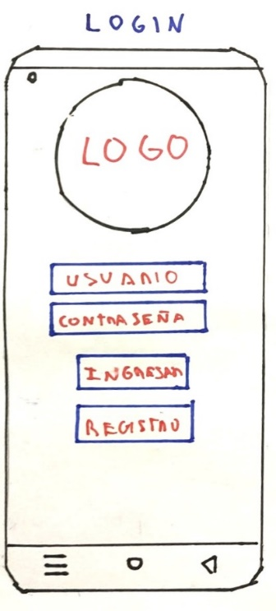

Ilustración 10 - Boceto de pantalla de autenticación

En la ilustración 8 podemos “**activity”[9] o actividad** que ve el usuario al entrar a la aplicación después de ejecutarla, en ella aparece el logotipo de la aplicación en grande, y un formulario con los campos de email y contraseña, con un botón para aceptarlo. Esta vista envía los datos introducidos en el formulario a la base de datos de Firestore, si las credenciales son correctas navegará al listado de vehículos. Los usuarios volverán a esta vista cuando se deslogueen desde cualquier vista. En el caso de que no tengan usuario registrado podran crear uno presionando el botón “Registro”, lo que les lleva a la siguiente actividad.

### Pantalla de registro de usuario

En la ilustración 9 vemos la pantalla de registro, en esta pantalla el usuario deberá ingresar correo y la contraseña dos veces, para asegurarse que la escribe bien, se realiza una comparativa entre los dos campos, si esta es correcta, el sistema le creará un usuario y navegará hacía la pantalla de **actividad principal**.

### Pantalla de listado de vehículos

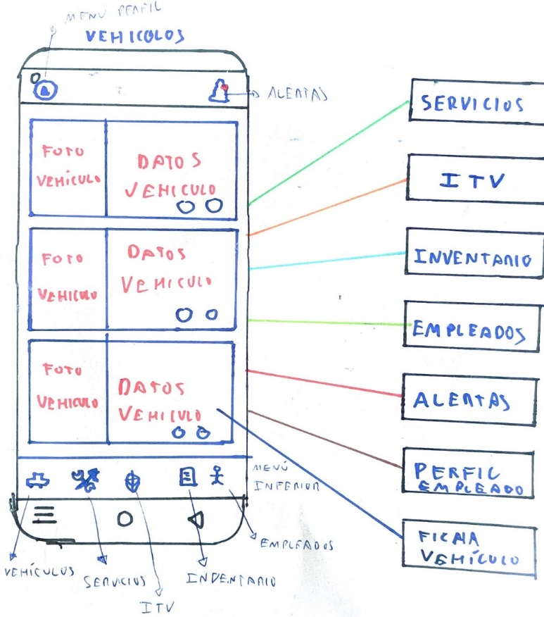

Ilustración 11 - Boceto de pantalla principal

El siguiente boceto es de la actividad principal con el fragmento central cargado de **listado de vehículos**, empezando por la parte de arriba tendremos una barra de herramientas. En la parte derecha de la barra un icono con una campana de notificaciones, podremos navegar al listado de notificaciones y avisos, y otro icono de “deslogueo”, que nos llevará de nuevo a la actividad de login. En la parte central hay un “**recyclerview[10]**” que muestra el litado de items, cada item tendrá la imagen del vehículo. Esta parte se puede desplazar hacia arriba y hacia abajo con un **“scrollview[11]”** vertical. Esta parte central será también dinámica para la navegación y cambiará de **“fragment[12]” o fragmento** cuando presionemos sobre cada uno de los iconos de avisos, o del menú inferior de navegación. El menú inferior de navegación está compuesto de 5 iconos. Para navegar hacia los apartados de vehículos, servicios, ITV, inventario y personal. También habrá icono “+” flotante para agregar registros en cada apartado.

Presionando la ficha de vehículos se abrirá una pantalla emergente donde se ampliará la foto del vehículo, y se podrán consultar en detalle la información del vehículo, borrarlo y editarlo.

### Dialogo de vista de detalle de vehículo

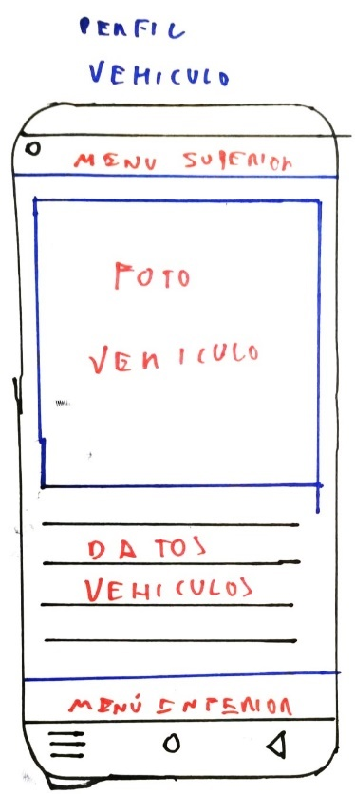

Ilustración 12 - Boceto de detalle de vehículo

En este dialogo podemos ver la foto del vehículo que ocupa media pantalla, debajo de la foto estarán todos los datos del vehículo pudiendo bajar también con un “scrollview” para ver más datos. Habrá tres botones superiores donde se puede volver atrás, borrar el registro y otro para editar el vehículo

### Vista de listado de alertas

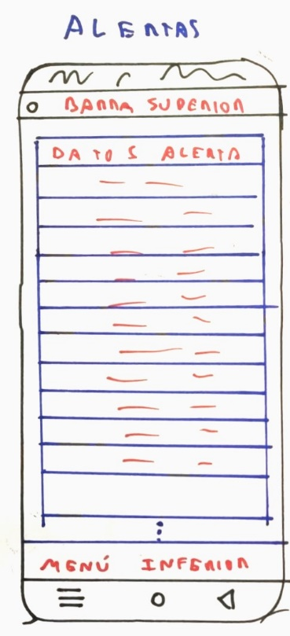

Ilustración 13 - Boceto de listado de alarmas

En este fragmento podremos ver una lista de todas las alertas generadas en una lista, esta lista será una “recyclerview” simple, con la fecha las alertas, el motivo y la fecha de su generación.

Se podrán borrar desde un botón superior y agregar más desde un botón de + inferior.

### Vista de listado de servicios

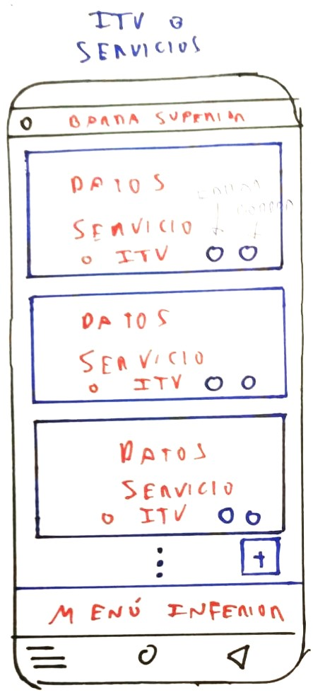

Ilustración 14 - Boceto de listado de servicios

En la ilustración 12 podemos ver el fragmento de listado de servicios, es similar al de ITV, pero variando los datos. Se podrán agregar y abrir en detalle cada uno de los servicios.

### Vista de detalle de servicios

En esta vista se podrá ver un fragmento con el detalle del servicio que hemos presionado. Se podrán borrar o editar los datos. Será como la de vehículo pero sin la fotografía.

### Vista de listado de inventario



En la ilustración 12 podemos ver el fragmento de listado de items, es similar a las alertas, pero variando los datos. Se podrán agregar y abrir en detalle cada uno de los

Se podrán borrar desde un botón superior y agregar más desde un botón de + inferior.

### Vista de detalle de item

En esta vista se podrá ver un fragmento con el detalle del item que hemos presionado. Se podrán borrar o editar los datos. Es igual que la de vehículo.

### Vista de listado de ITV



Ilustración 15 - Boceto de listado de ITV

En la ilustración 12 podemos ver el fragmento de listado de servicios, es similar al de servicios, pero variando los datos. Se podrán agregar y abrir en detalle cada uno de las ITV.

### Vista de listado de personal

Esta vista es similar a la de listado de vehículos, con los datos esenciales en cada registro y una foto en minatura del empleado, se podrá presionar sobre cada empleado para ver los detalles.

### Vista de detalle de empleado

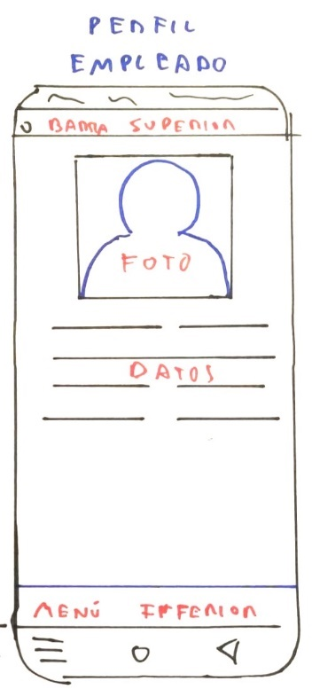

## Implementación en detalle



### Implementación de la autenticación y registro

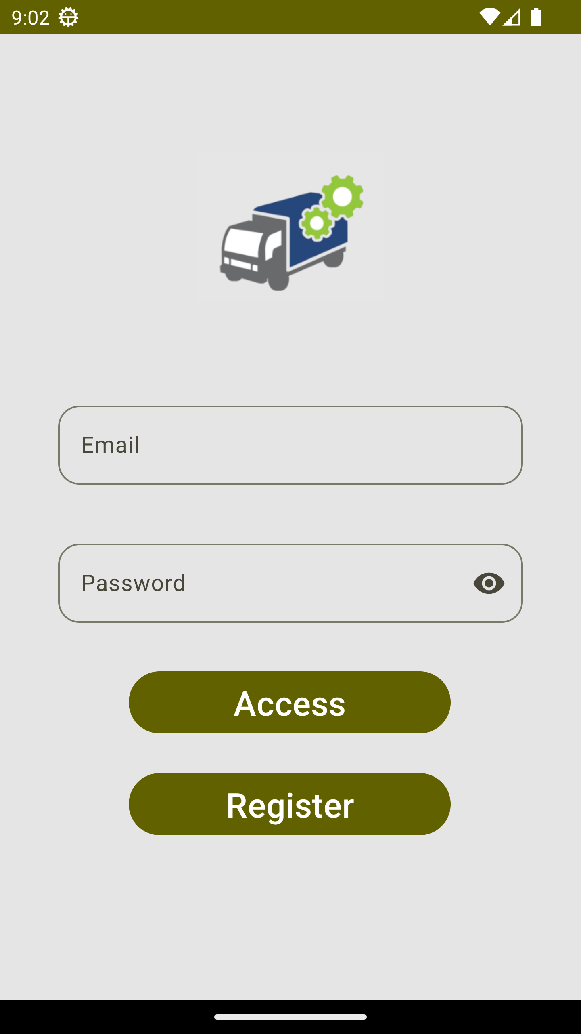 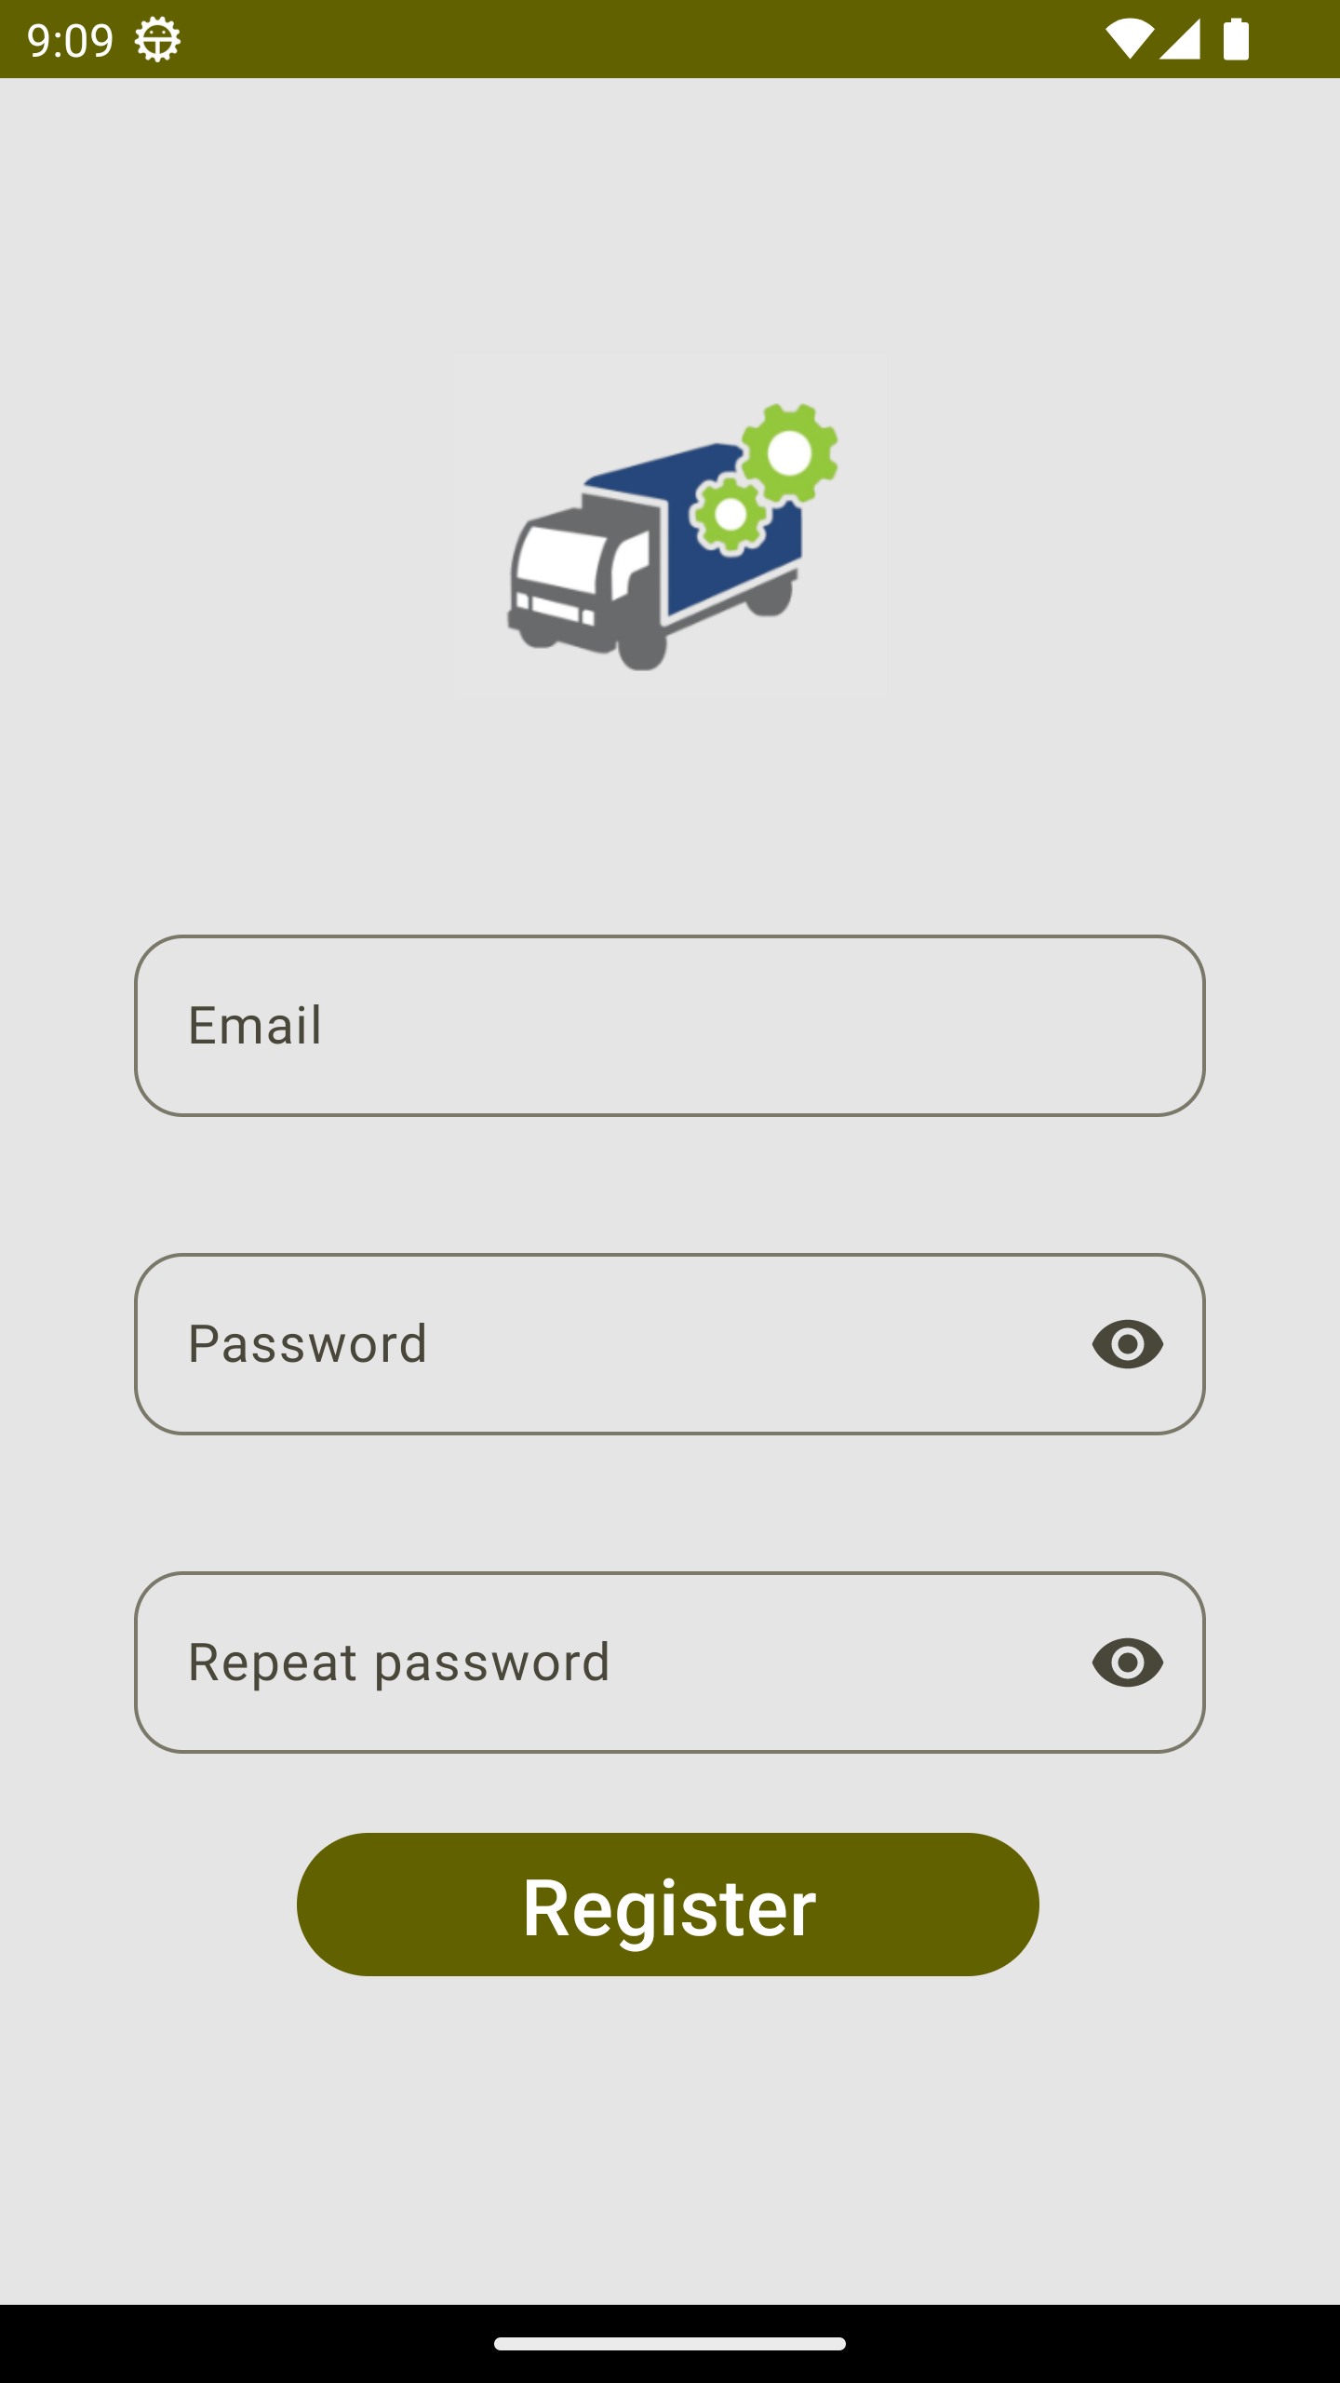 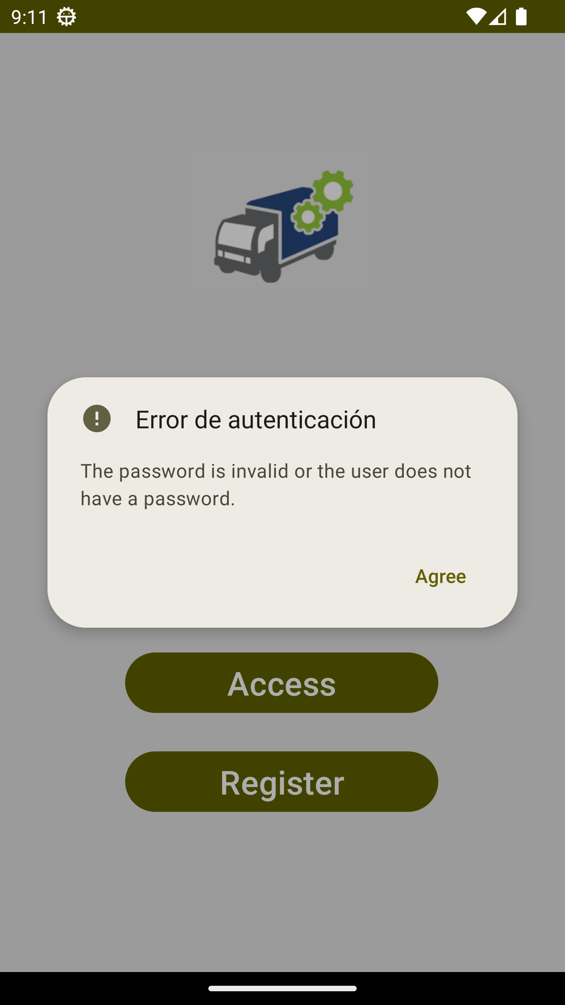

Se implementa la conexión a la base de datos de Firestore auth. Se ha utilizado la documentación de Firebase para implementarlo. <https://firebase.google.com/docs/auth>.

La aplicación puede estar en castellano e inglés, ya que se han traducido cada una de las cadenas de texto con el sistema de android studio, almacenadas en los archivos strings.xml

Se ha implementado dialogo de información de errores de usuario y contraseña.

## Menú de navegación de fragmentos

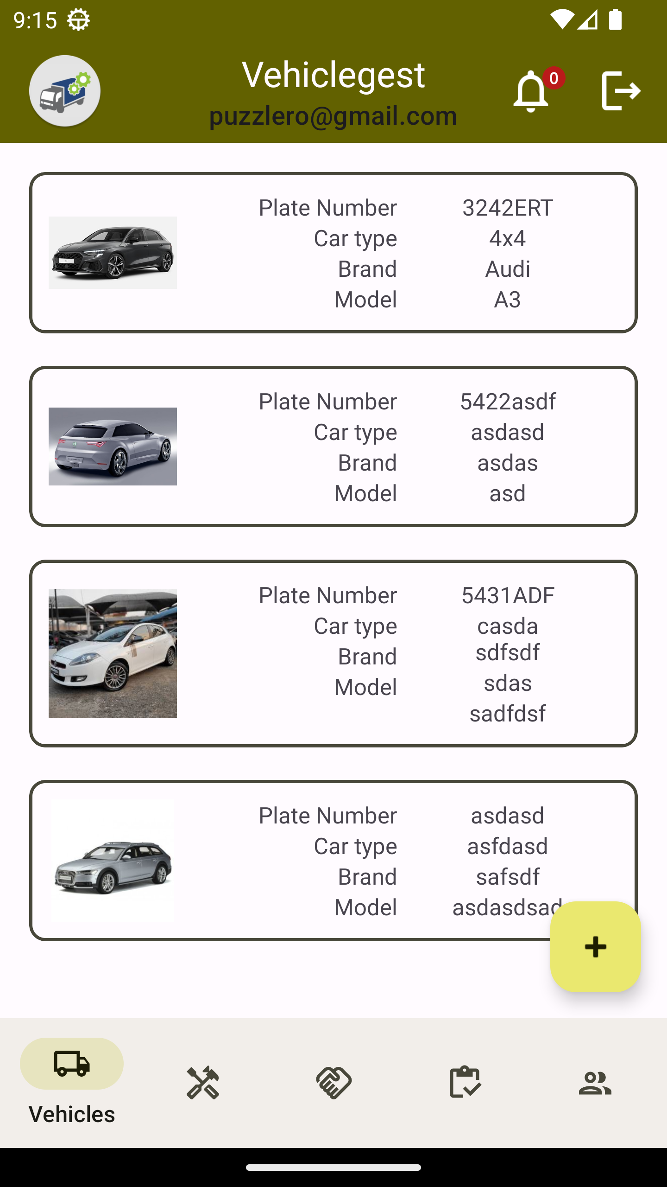 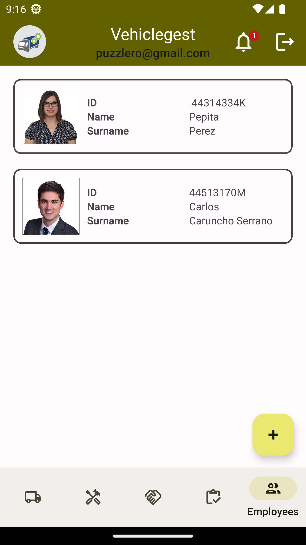 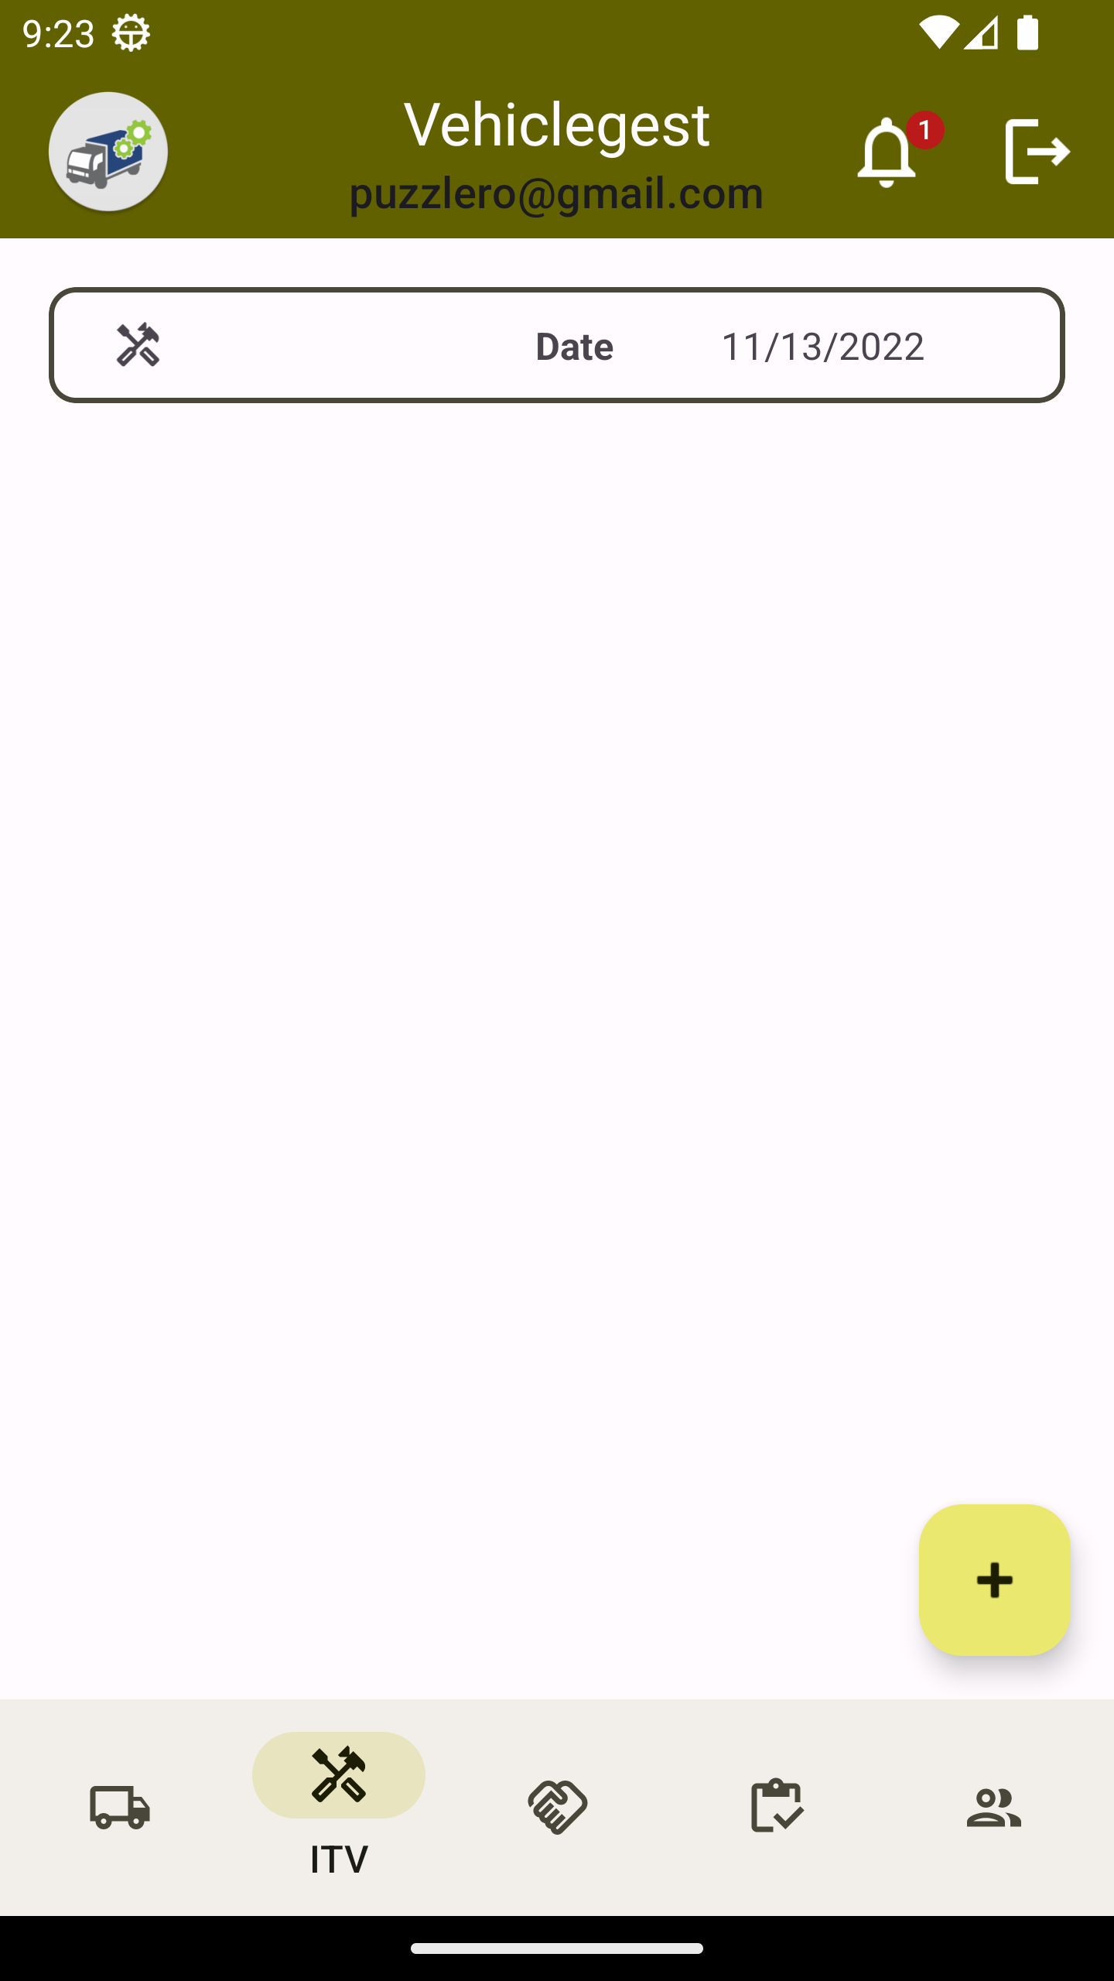 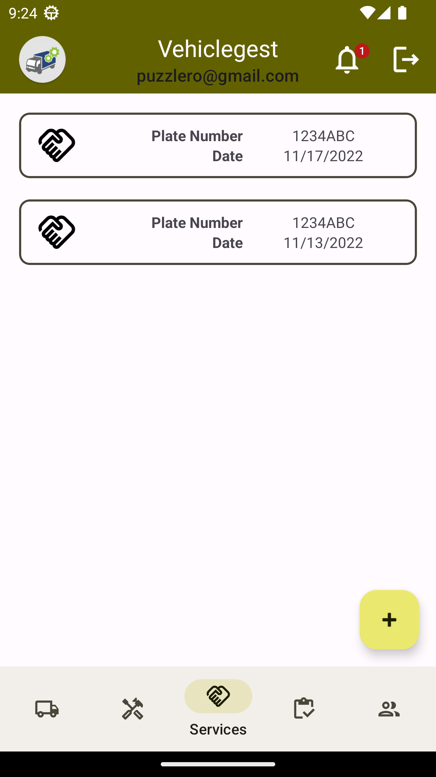 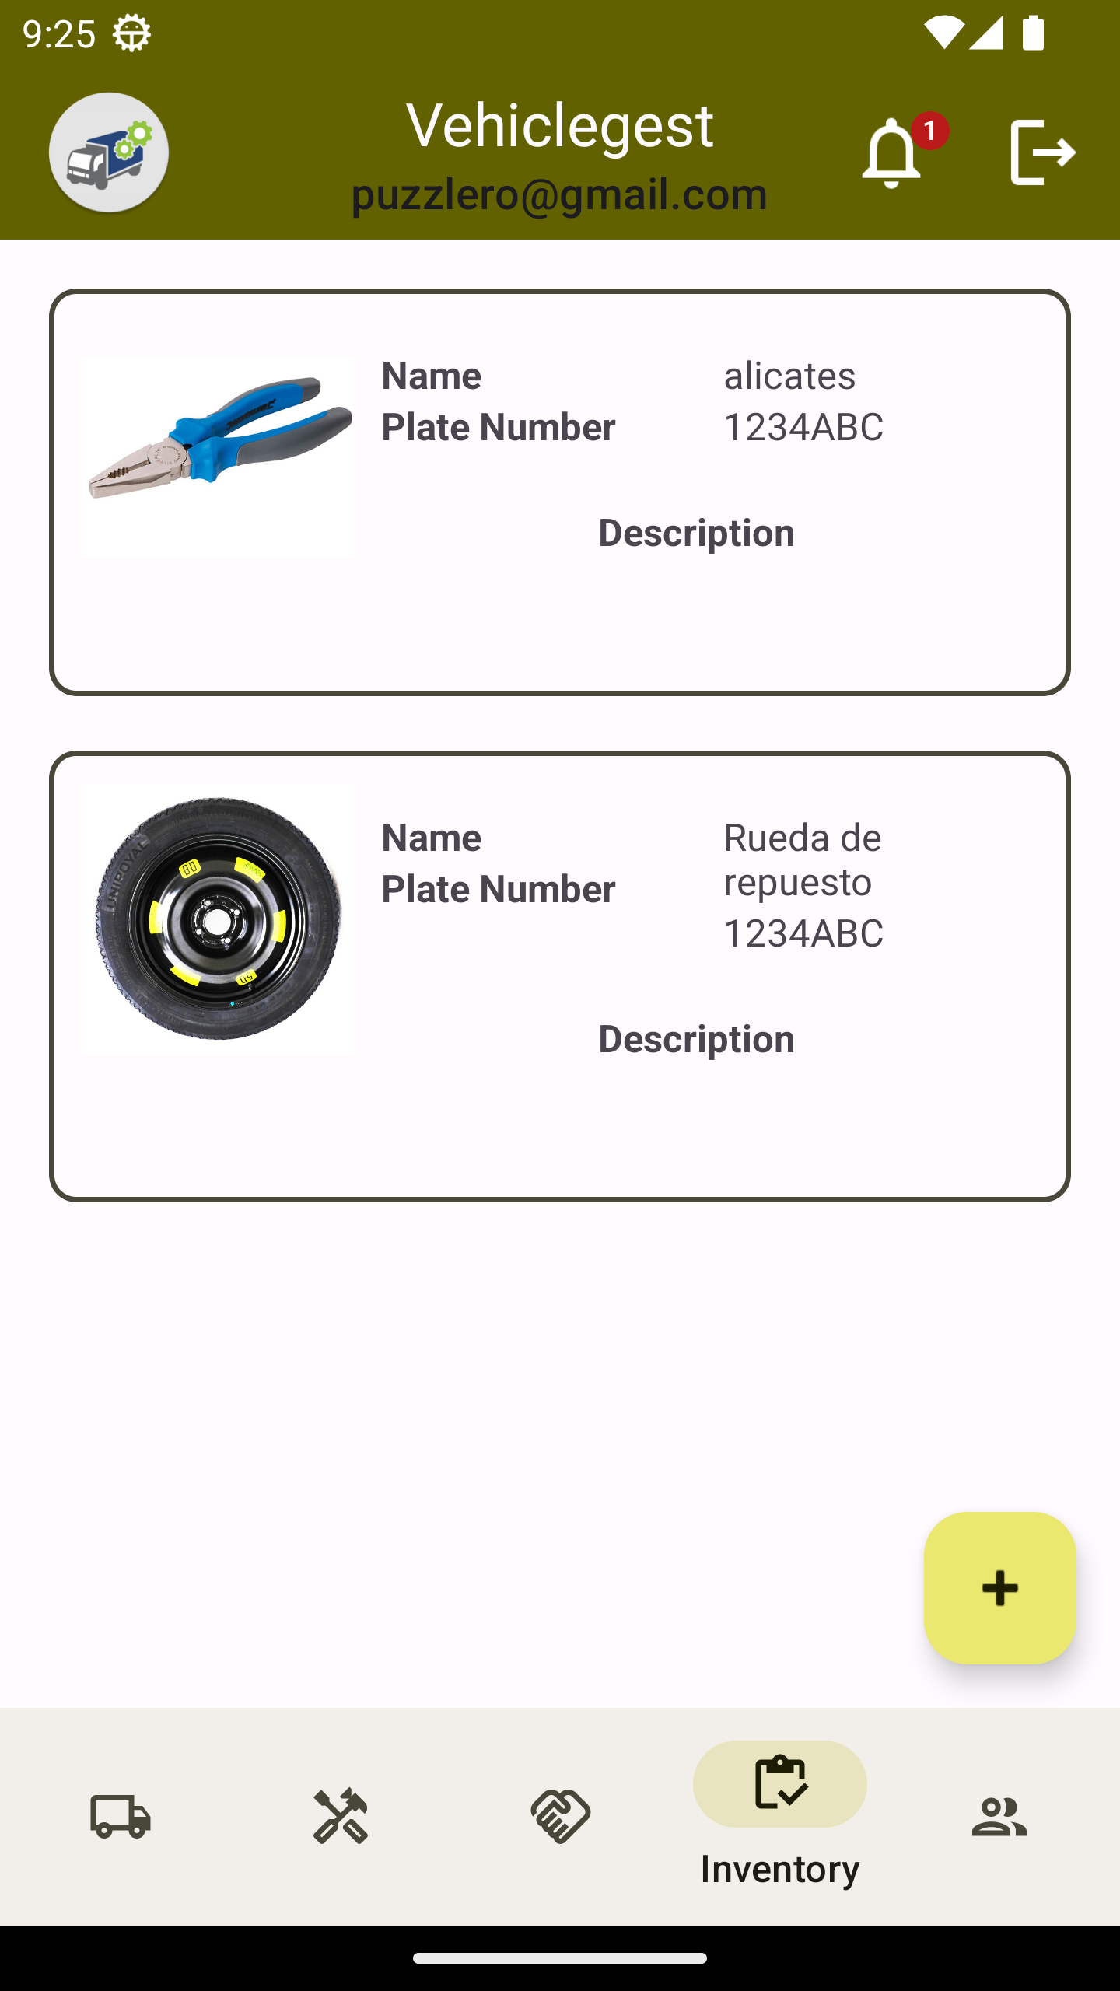

Mediante la implementación del menú inferior podemos navegar entre los fragmentos, que aparecen en un frame central manteniendo los menús superior e inferior, y el botón flotante para agregar registros.

## Barra superior de información y navegación

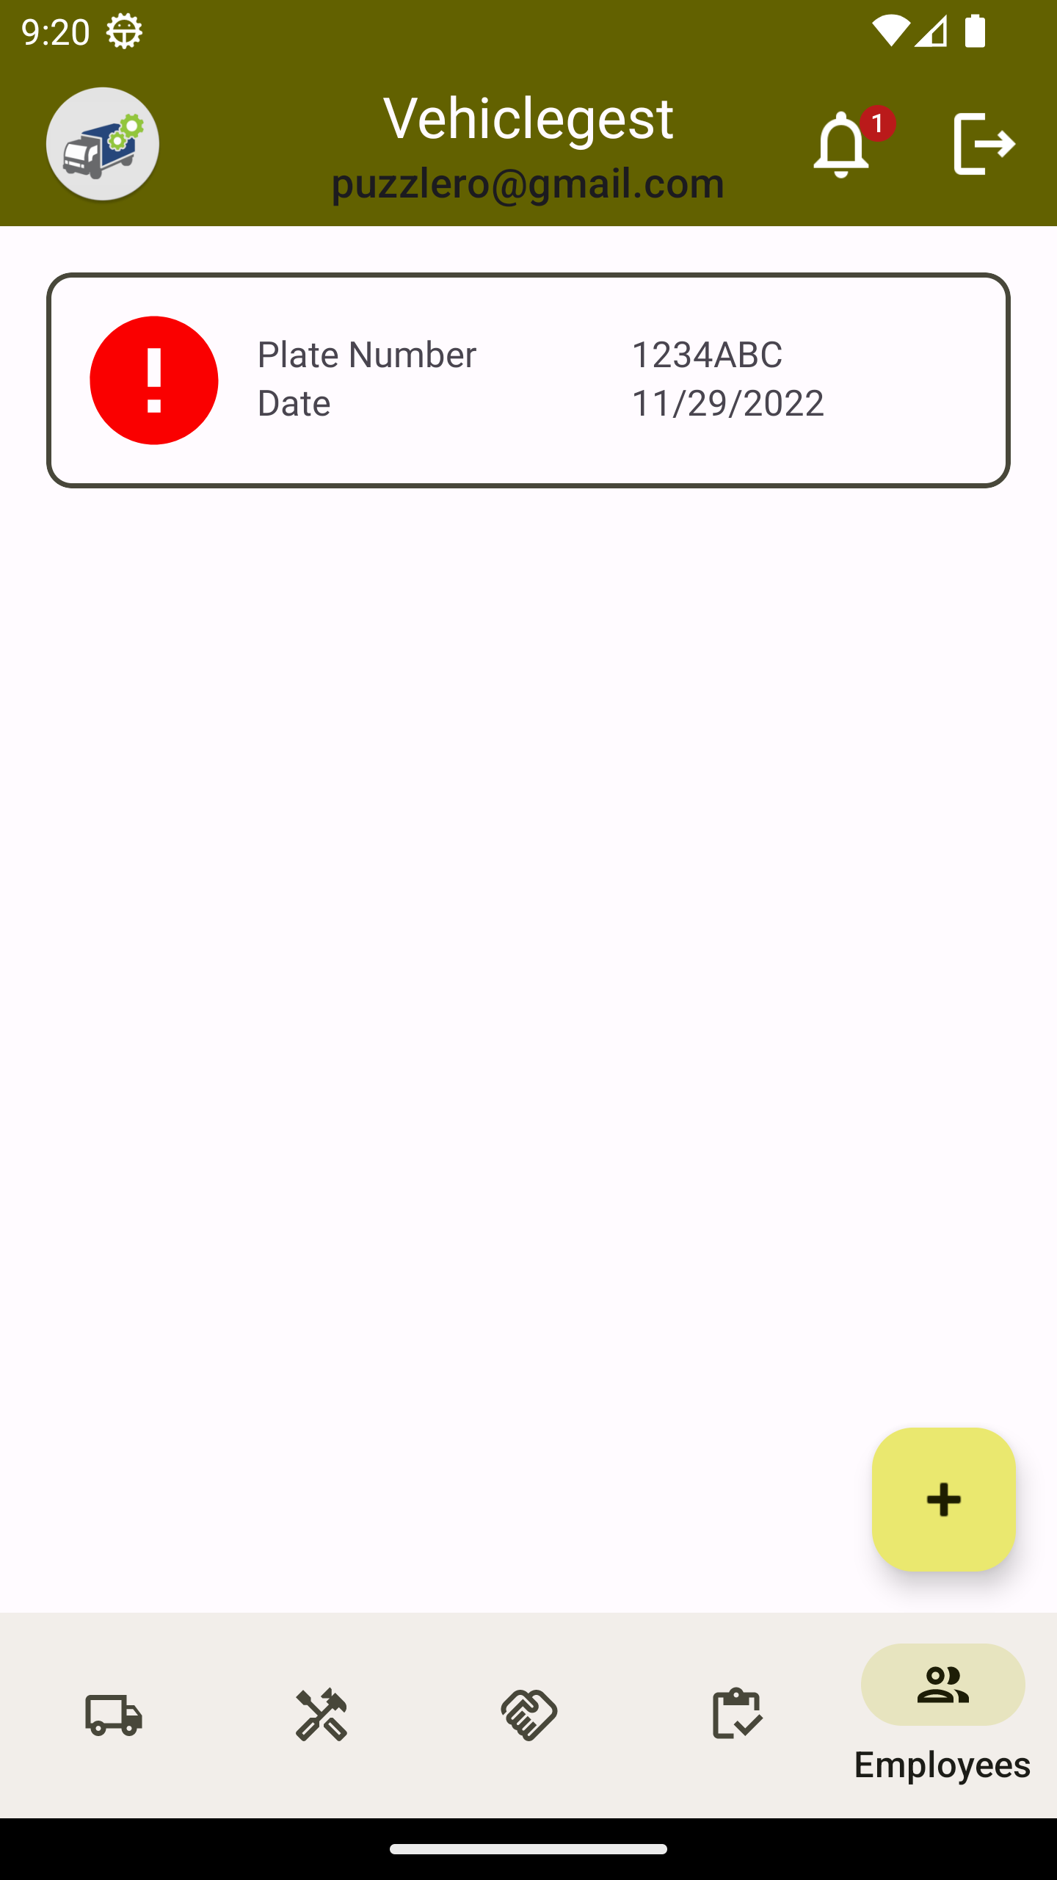

En la barra superior podemos encontrarnos un botón para desloguear y volver a la actividad de autenticación. El icono de avisos con un contador de avisos implementado. También aparece el título de la aplicación y la dirección de correo electrónico del usuario que está logueado.

### Pantallas de detalle de registros

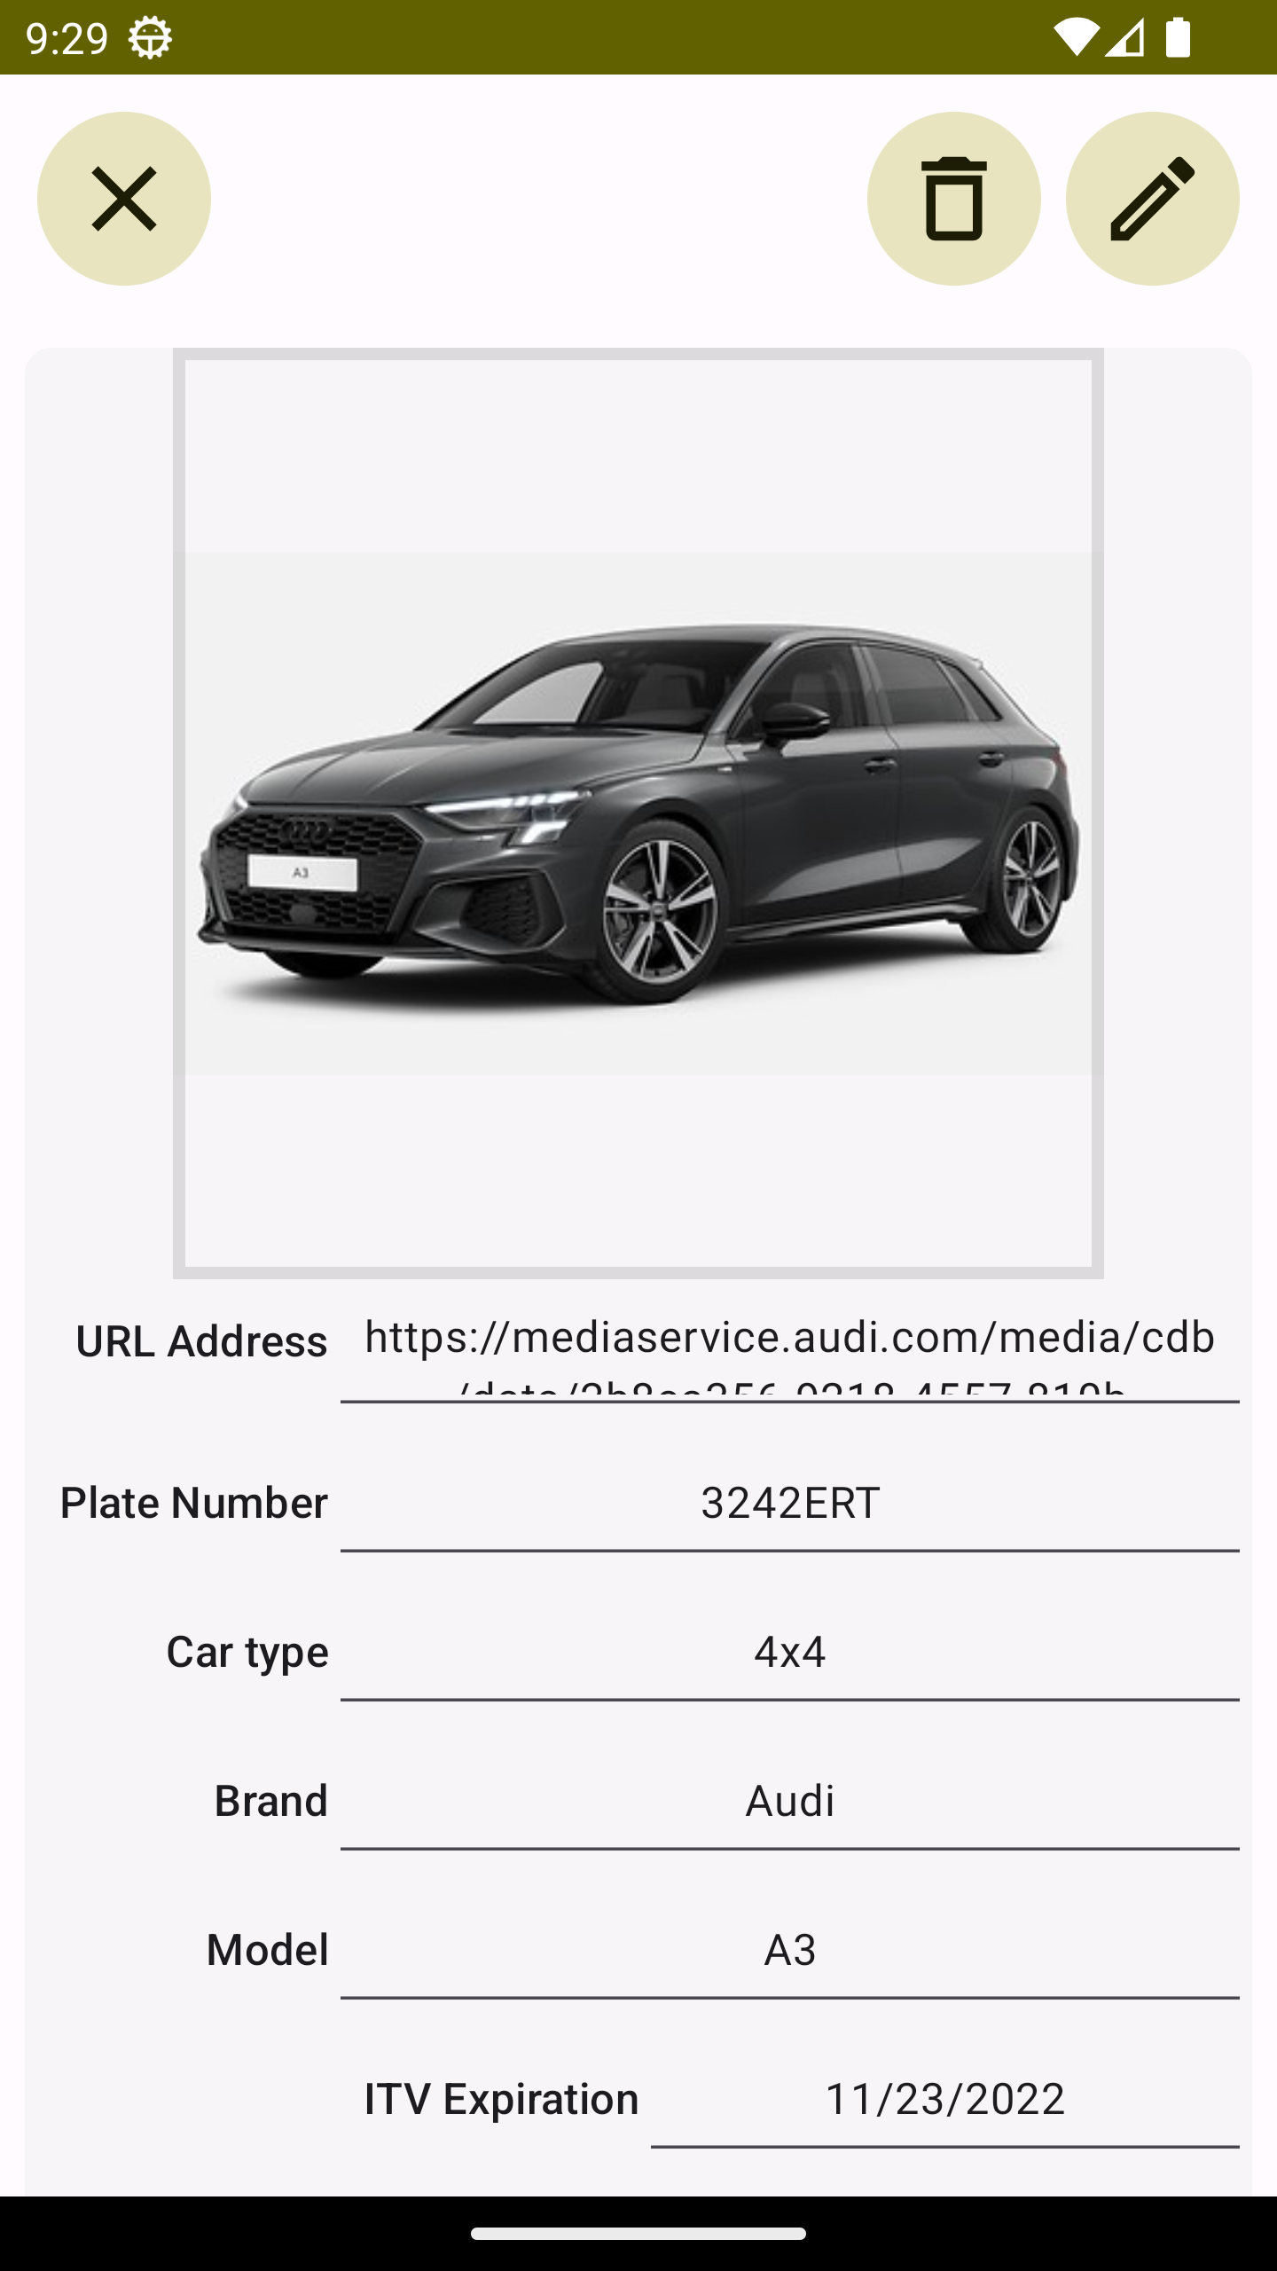 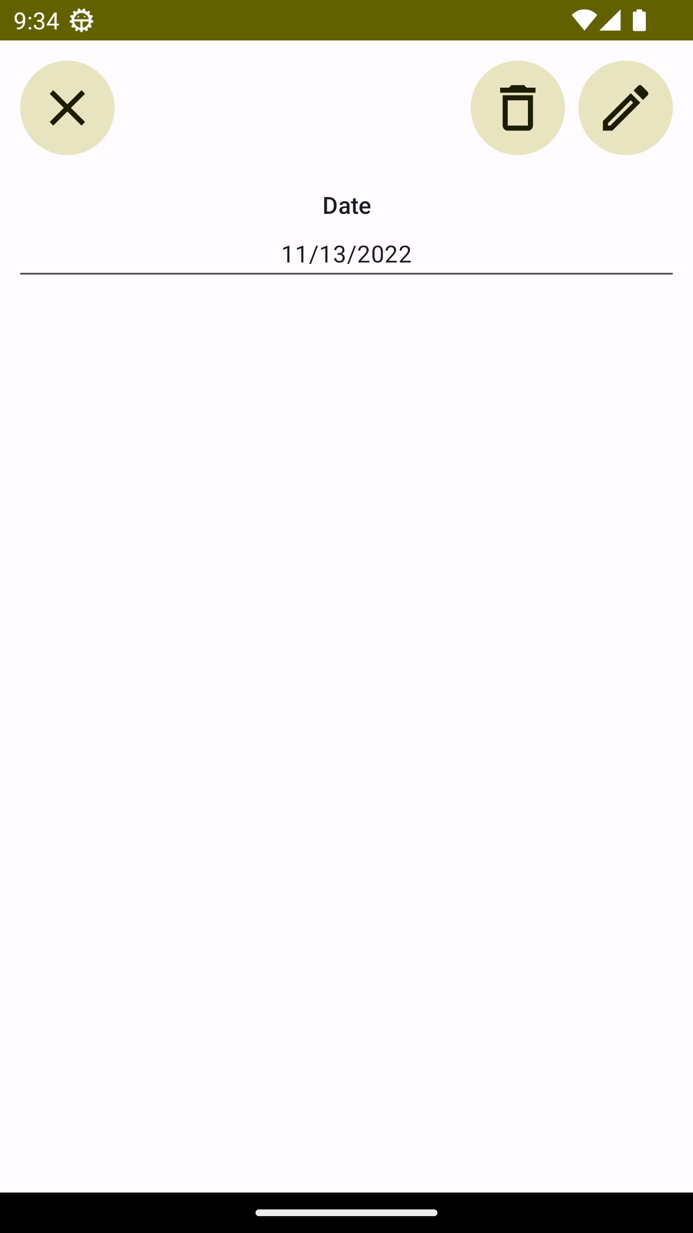 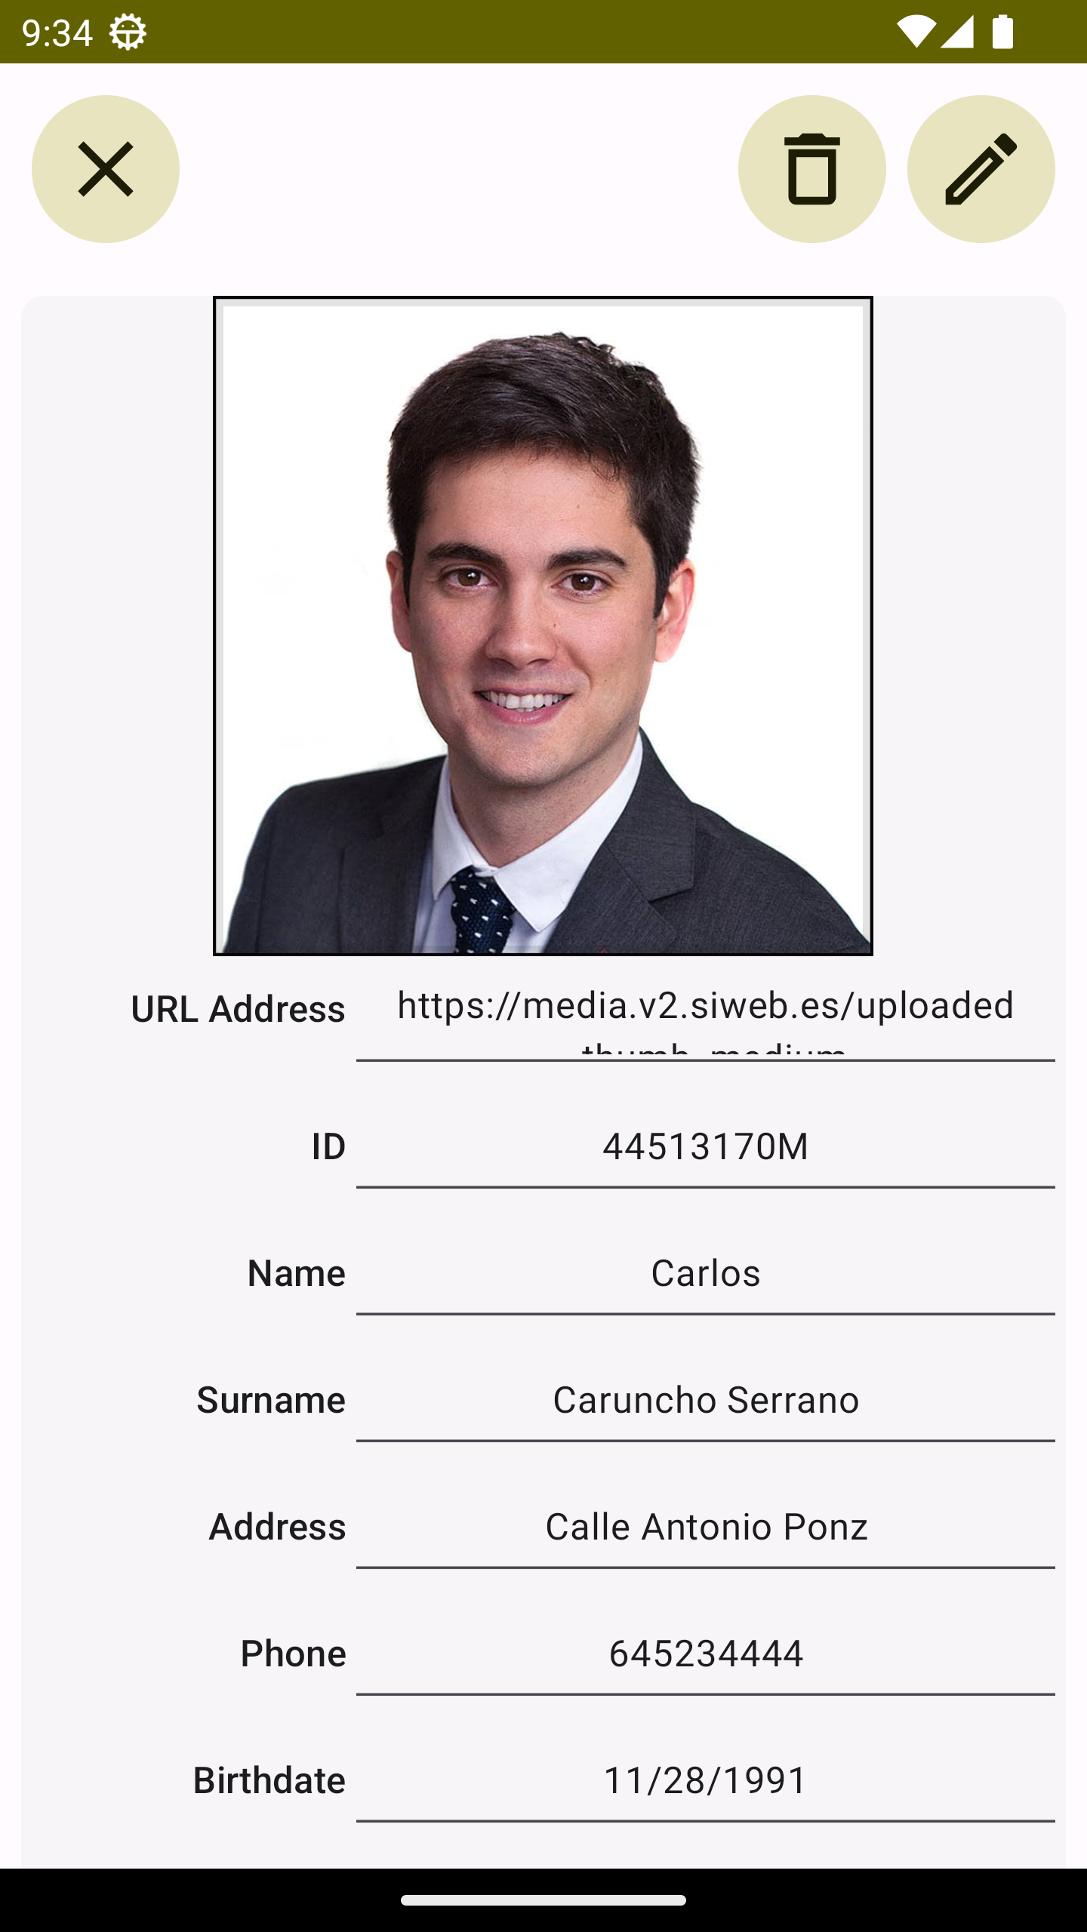

En estas pantallas nos encontramos un icono para cerrar la ventana, uno para borrar el registro y otro para editar la información del vehículo. La fotografía se carga mediante la URL almacenada en la base de datos. Los menús se esconden al entrar a los fragmentos.

### Pantallas de formularios de registro

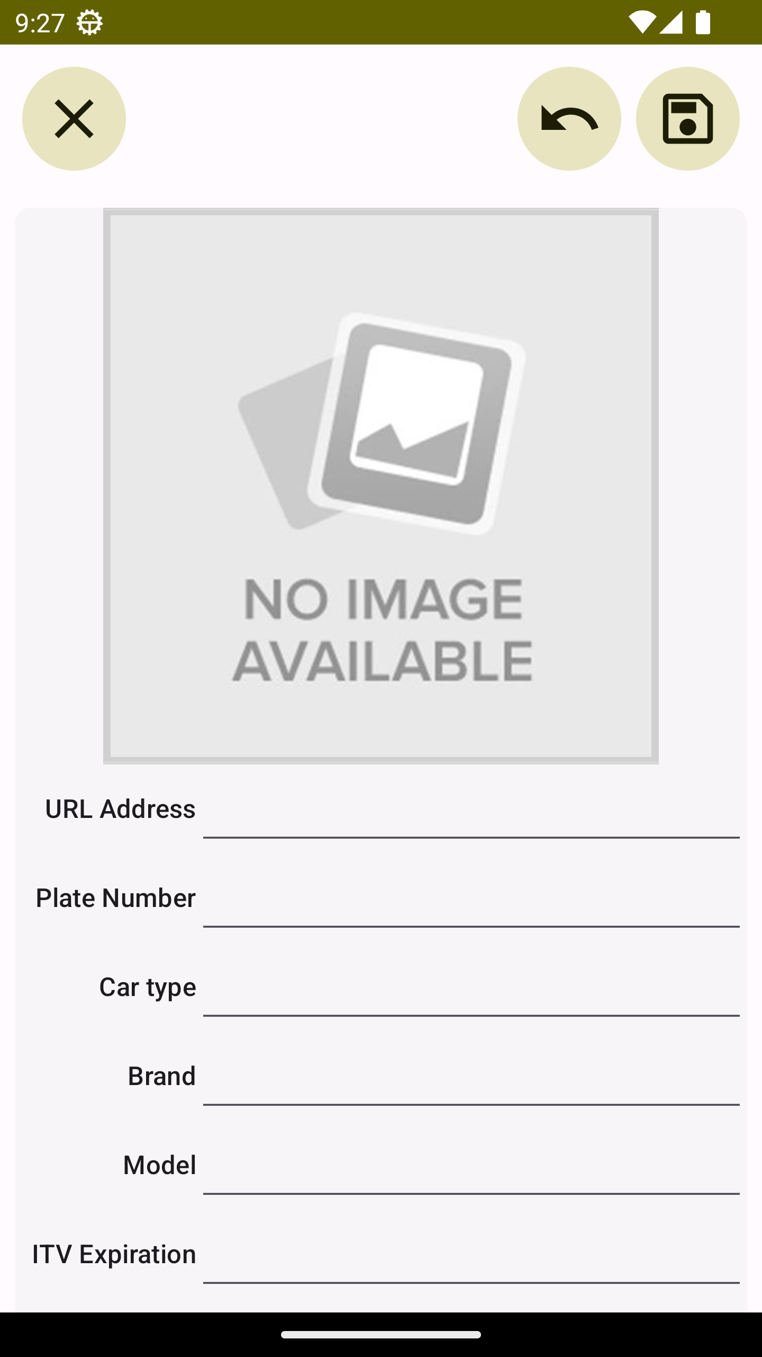 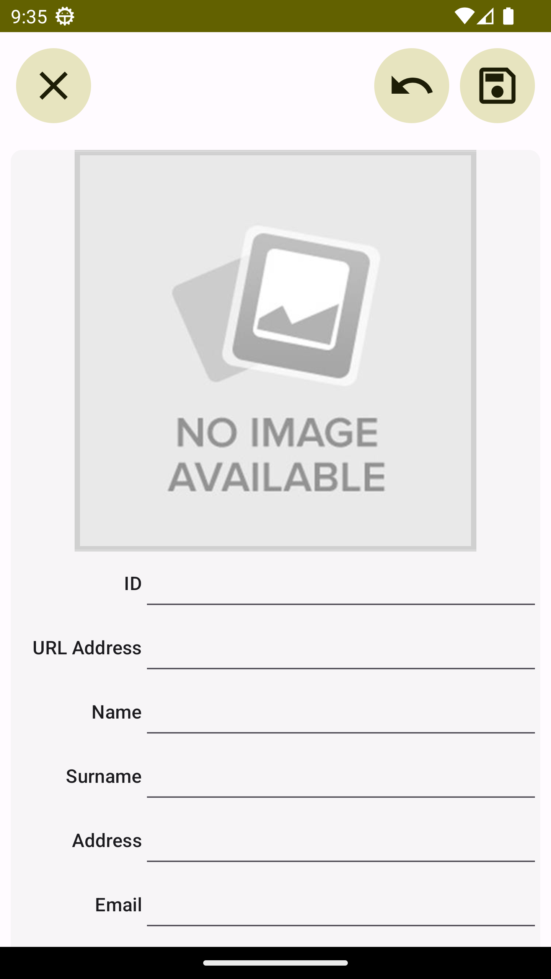

En los formularios de registro nos encontramos un botón de cerrar el fragmento, otro de borrar los datos ingresados en el formulario y otro para guardar los datos ingresados en el formulario. Los menús se esconden al entrar a los fragmentos.

# Despliegue y pruebas

|  |  |
| --- | --- |
| **Nº** | **ESPECIFICACIÓN DE PRUEBAS** |
| 1 | **Objetivo probado**: Apertura de la aplicación  **Requisitos probados**: Debe aparecer la actividad de login para solicitar los datos de ingreso  **Pruebas que realizar**: Se abre la aplicación y se ingresan los datos de usuario. |
| 2 | **Objetivo probado**: Registro de usuario  **Requisitos probados:** Debe aparecer la actividad de login para solicitar los datos de ingreso  **Pruebas que realizar:** Se abre la aplicación y se ingresan los datos de usuario. |
| 3 | **Objetivo probado**: Ver actividad principal  **Requisitos probados:** Debe aparecer la actividad principal con el fragmento central de vehículos  **Pruebas que realizar:** Se abre la actividad y se puede presionar sobre los iconos de los menús. |
| 4 | **Objetivo probado**: Ver listados de registros  **Requisitos probados:** Deben aparecer los registros de vehiculos, servicios, personal, inventario, ITV y alertas.  **Pruebas que realizar:** Se conecta a la base de datos y muestra los registros de cada una de las listas, |
| 5 | **Objetivo probado**: Crear registros  **Requisitos probados:** Crear registros en la base de datos.  **Pruebas que realizar:** Se conecta a la base de datos y registra los datos dados ingresados en los formularios de datos de cada una de las secciones |
| 5 | **Objetivo probado**: Borrar registros  **Requisitos probados:** Borrar registros en la base de datos.  **Pruebas que realizar:** Se conecta a la base de datos y borra los datos dados ingresados en los formularios de datos de cada una de las secciones |

# Conclusiones

Como conclusiones finales, podemos hablar de varios aspectos que se han desarrollado en el proyecto. Las herramientas elegida han sido adecuada y han sido sencilla de utilizar, debido a que son gratuitas y de fácil acceso.

La planificación y la estimación de recursos son partes cruciales en cualquier proyecto, y en este caso, ha sido un reto debido a la falta de experiencia y conocimientos en el ámbito de Android. A pesar de esto, se ha dedicado gran parte del tiempo a mejorar y optimizar el código, hacerlo más legible y documentado, considerando que estos aspectos son igualmente importantes para la realización de un proyecto de calidad.

Se han seguido las pautas del libro "Código Limpio" de Robert C. Martin (Martin, 2012), lo que ha permitido una mejor organización y mantenimiento del código a largo plazo. Además, ha adquirido experiencia en Firestore, un sistema de datos basado en JSON y que funciona con documentos anidados en texto plano, y ha aprendido sobre el IDE Android Studio, la programación en Kotlin y nuevos conceptos de programación para el sistema operativo Android.

En conclusión, a través de este proyecto, el estudiante ha podido aprender sobre la elaboración de un proyecto real, la documentación, la planificación y el desarrollo, y ha adquirido habilidades valiosas en el ámbito de Android.

# Vías futuras

Como vías futuras para mejorar la aplicación se consideran:

1. Mejorar la interfaz general de la aplicación aplicando el estándar de diseño Material3 en las partes que lo requieran.
2. Optimizar la colocación de los menús para que sea más intuitivo para el usuario.
3. Reestructurar la base de datos para hacerla más eficiente y adaptada al tipo de aplicación.
4. Agregar la posibilidad de imprimir informes de las deficiencias de cada vehículo.
5. Implementar las funcionalidades no completadas como los listados de herramientas, ITVs en cada vehículo.
6. Incluir en la base de datos la información de los clientes, para poder marcar en cada servicio a quién se le ha realizado.
7. Crear un tablón central de avisos e información general que aparezca al entrar el usuario a la aplicación.
8. Desarrollar un sistema de roles para dar permisos de acceso según se requiera. Estas mejoras permitirán a la aplicación ofrecer una experiencia más satisfactoria al usuario, aumentar la eficiencia en la gestión de datos y garantizar un buen funcionamiento en general.
9. Incluir más datos en cada una de las secciones.
10. Integración con sistemas externos, como por ejemplo una aplicación de seguimiento GPS para el rastreo de los vehículos en tiempo real.
11. Implementación de un sistema de notificaciones(push) para alertar a los usuarios de nuevos avisos o información importante relacionada con su vehículo.
12. Implementar un sistema de generación de informes, para sacar documentación de la base de datos.
13. Seguir usando el libro "Código Limpio" de Robert C. Martin, mantener un código legible, documentado y optimizado, mientras se desarrollan nuevas funcionalidades y se mejoran las existentes

En general, hay muchas posibilidades para mejorar y ampliar la aplicación, con el objetivo de brindar una solución más completa y satisfactoria a los clientes.

# Bibliografía

*¿QUÉ ES ITV? NORMATIVA Y TIPOS.* (n.d.). From Servicios ITV: https://www.serviciositv.es/que-es-itv

APD. (2021, Junio 8). *¿En qué consiste la metodología Kanban y cómo utilizarla?* From APD: https://www.apd.es/metodologia-kanban/

Curso Kotlin. (n.d.). *Curso Kotlin.* From Capítulo 26 – DatePicker en Kotlin: https://cursokotlin.com/capitulo-26-datepicker-en-kotlin/

Fox Android. (n.d.). *Bottom Navigation Bar - Android Studio*. From Bottom Navigation Bar - Android Studio: https://www.youtube.com/watch?v=YlIHxIAoHzU&t=119s

Google. (n.d.). *Firebase Auth.* From Firebase Auth: https://firebase.google.com/docs/auth

Google. (n.d.). *Firestore Cloud Plataform.* From Firestore Cloud Plataform: https://firebase.google.com/docs/firestore

Hernández, C. (2021, Febrero 24). *Modelado NoSQL con Firebase Firestore*. From GDG Marbella Youtube: https://www.youtube.com/watch?v=UHIhOKctxD8

Ilerna Online S.L. (n.d.). Programación Multimedia y Dispositivos Móviles. In I. O. S.L., *Programación Multimedia y Dispositivos Móviles.*

Ilerna Online SL. (2022). Metodología Kanban. In I. O. SL, *Entornos de desarrollo.* Lleida: Ilerna Online SL.

Ilerna S.L. (2021). *Entornos de Desarrollo.* Ilerna S.L.

Invarato, R. (n.d.). *Context de Android.* From Jarroba: https://jarroba.com/context-de-android/

IONOS. (n.d.). *El modelo en cascada: desarrollo secuencial de software*. From IONOS: https://www.ionos.es/digitalguide/paginas-web/desarrollo-web/el-modelo-en-cascada/

Lucidchart. (n.d.). *Que es Visio.* From https://www.lucidchart.com: https://www.lucidchart.com/pages/es/que-es-microsoft-visio

Martin, R. C. (2012). *Código Limpio.* ANAYA.

Meardon, E. (n.d.). *About Gantt Charts*. From Altassian: https://www.atlassian.com/es/agile/project-management/gantt-chart

Microsoft. (n.d.). *Diagrama de Gantt de dos años*. From Office.com: https://templates.office.com/es-es/diagrama-de-gantt-de-dos-a%C3%B1os-tm56599548

Moure, B. (n.d.). *FIREBASE Authentication Android* . From FIREBASE Authentication Android : https://www.youtube.com/watch?v=dpURgJ4HkMk

NextU. (n.d.). *¿Qué es Json? ¿Por qué es importante conocerlo?* From NextU: https://www.nextu.com/blog/que-es-json-por-que-es-importante-conocerlo-rc22/#:~:text=En%20resumen%2C%20JSON%20no%20es,para%20transferir%20informaci%C3%B3n%20entre%20sistemas.

Ortega, Á. (n.d.). *Cursos de programación.* From Código Online: www.codigoonline.es

Presta, M. (n.d.). *¿Qué es Firebase? Todos los secretos desbloqueados.* From back4app: https://blog.back4app.com/es/que-es-firebase/

Teamleader. (2021, Agosto 18). *¿Qué es y para qué sirve un diagrama de Gantt?* From Teamleader: https://www.teamleader.es/blog/diagrama-de-gantt

Tecnosoluciones. (n.d.). *Te damos 10 razones para usar la metodología Kanban en tu organización*. From Tecnosoluciones: https://tecnosoluciones.com/10-razones-para-usar-la-metodologia-kanban-en-tu-organizacion/

Trello. (n.d.). *Aprende los aspectos básicos del tablero de Trello*. From Trello: https://trello.com/guide/

Vertex42. (n.d.). *Simple Gantt Chart.* From Vertex42: https://www.vertex42.com/ExcelTemplates/simple-gantt-chart.html?utm_source=v42&utm_medium=file&utm_campaign=templates&utm_term=simple-gantt-chart_ms&utm_content=url

viewnext. (n.d.). *El ciclo de vida de las metodologías ágiles de desarrollo*. From viewnext: https://www.viewnext.com/el-ciclo-de-vida-de-las-metodologias-agiles-de-desarrollo/

VIsure Solutions. (n.d.). *Qué son los requisitos funcionales: ejemplos, definición, guía completa*. From VIsureSolutions: https://visuresolutions.com/es/blog/functional-requirements/

Wikipedia. (2022, Octubre 4). *Android Studio*. From Wikipedia: https://en.wikipedia.org/wiki/Android_Studio

Wikipedia. (2022, Octubre 14). *Bases de datos.* From Wikipedia: https://es.wikipedia.org/wiki/Base_de_datos

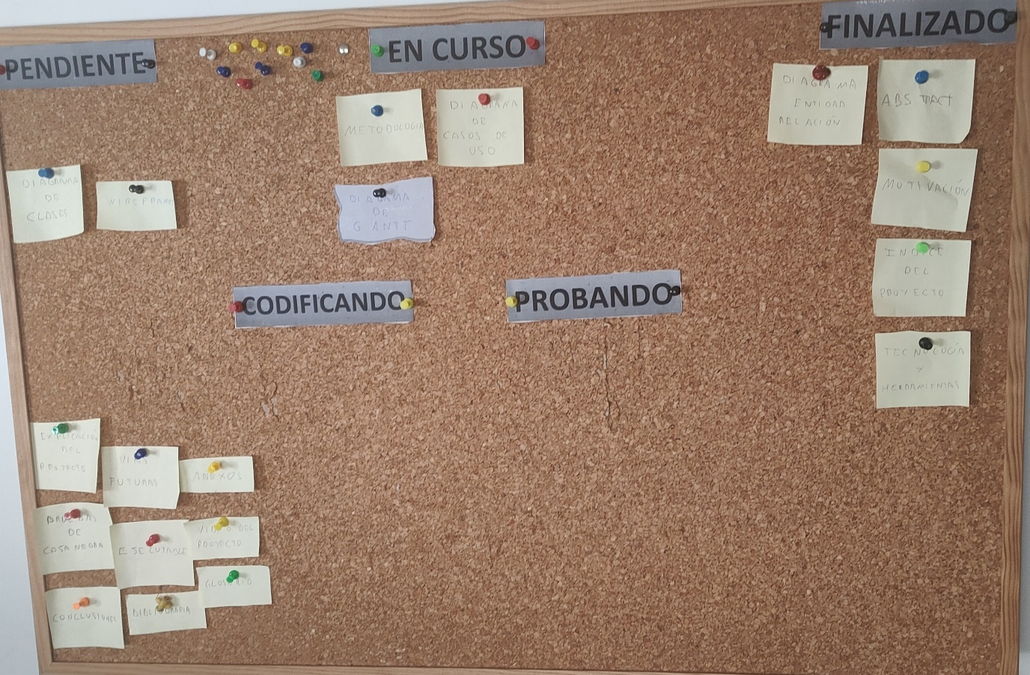

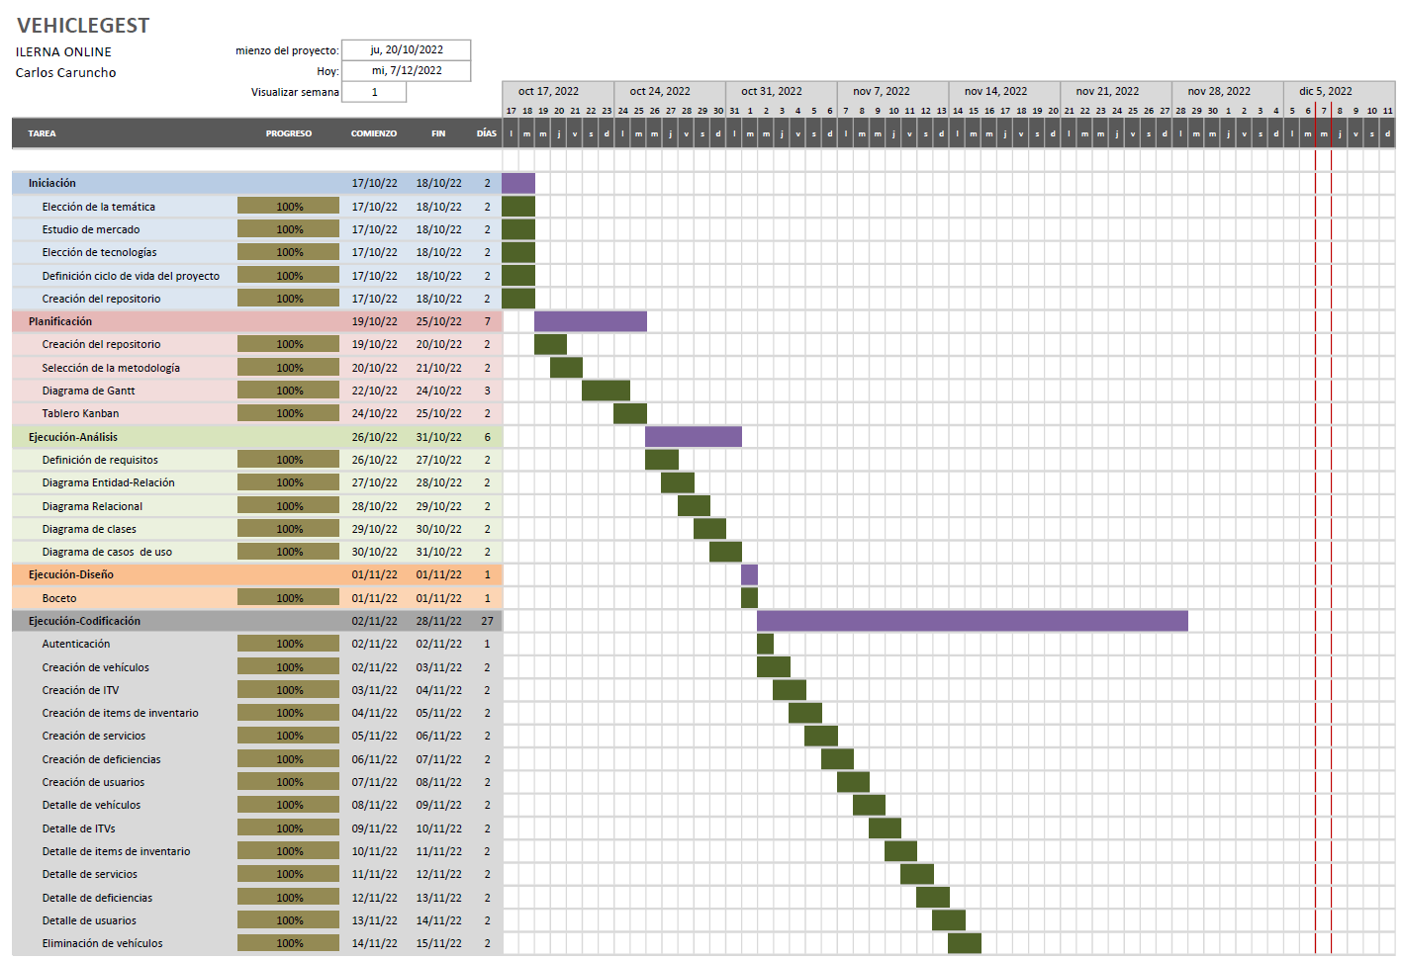

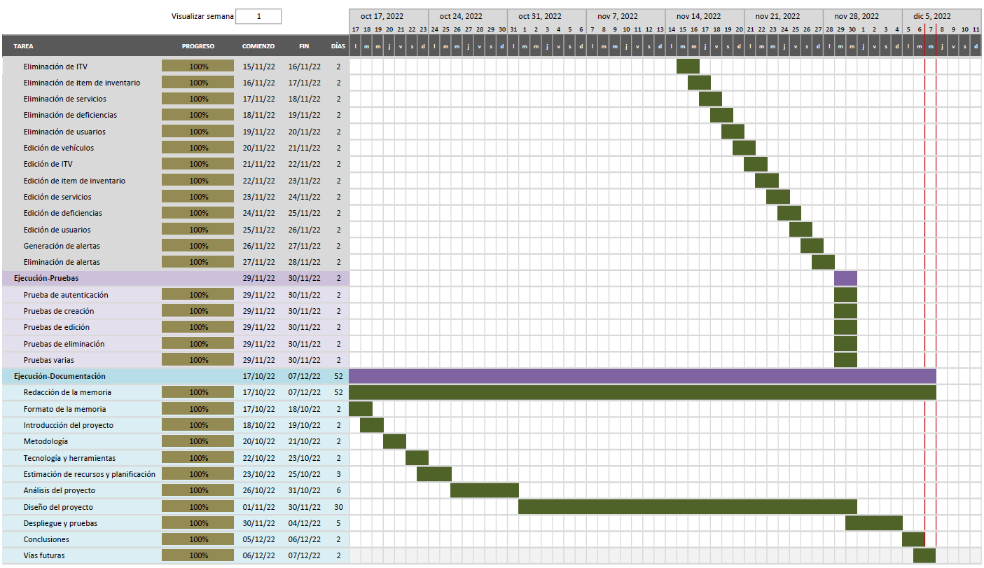











Ilustración 16: Diagrama de casos de uso de alertas

|  |  |  |
| --- | --- | --- |
| **Identificador** |  | |
| **Nombre** | Ver listado alertas | |
| **Descripción** | Se abre al presionar el icono “Alertas” de arriba derecha de la pantalla principal. | |
| **Actores** | Empleado, administrador. | |
| **Precondición** | Empleado autenticado. | |
| **Secuencia normal** | **Paso** | **Acción** |
| 1 | El *empleado* presiona sobre la alerta para abrir el detalle de la alerta. Se ejecuta CU_04 |
|  |  |
| **Postcondición** |  | |
| **Excepciones** | **Paso** | **Acción** |
|  |  |
| **Comentarios** |  | |

|  |  |  |
| --- | --- | --- |
| **Identificador** |  | |
| **Nombre** | Ver detalle alerta | |
| **Descripción** | Al presionar sobre una alerta del listado de alertas se abre una ventana emergente con su ficha detallada. En la alerta se detalla si es por fechas próximas o vencidas de ITV, o bien de deficiencias no corregidas. | |
| **Actores** | Empleado, administrador. | |
| **Precondición** | Empleado autenticado. Listado de alertas abierto. | |
| **Secuencia normal** | **Paso** | **Acción** |
| 1 | El *empleado* presiona el botón “Borrar alerta”. Se ejecuta CU_05. |
| 2 | El *empleado* puede cierra la ventana. Vuelve a CU_03. |
| **Postcondición** |  | |
| **Excepciones** | **Paso** | **Acción** |
|  |  |
| **Comentarios** |  | |

|  |  |  |
| --- | --- | --- |
| **Identificador** |  | |
| **Nombre** | Eliminar alerta | |
| **Descripción** | Borra la alerta permanentemente de la base de datos. | |
| **Actores** | Empleado, administrador. | |
| **Precondición** | Empleado autenticado. Detalle de alertas abierto. | |
| **Secuencia normal** | **Paso** | **Acción** |
| 1 | El *empleado* ha borrado del sistema la alerta de la base de datos. |
|  |  |
| **Postcondición** | La alerta desaparece del listado de alertas | |
| **Excepciones** | **Paso** | **Acción** |
| 1 | Si la deficiencia no está corregida el sistema no permitirá borrar la alerta. |
| **Comentarios** |  | |

|  |  |  |
| --- | --- | --- |
| **Identificador** |  | |
| **Nombre** | Buscar vehículo | |
| **Descripción** | Se abre una ventana modal de búsqueda con una línea de texto, y filtros de búsqueda por matrícula, marca o modelo. | |
| **Actores** | Empleado, administrador. | |
| **Precondición** | Empleado autenticado. Listado de vehículos abierto | |
| **Secuencia normal** | **Paso** | **Acción** |
| 1 | El *empleado* introduce el texto en el campo de texto. El listado de vehículos se actualiza automáticamente según los filtros y/o el texto. Solo aparecen los vehículos que coinciden con los criterios. Volvemos a CU_06 |
| 2 | El *empleado* cierra el diálogo mediante una flecha de la parte arriba izquierda. Volvemos a CU_06 |
| **Postcondición** | El listado de vehículos se actualiza según criterios de búsqueda | |
| **Excepciones** | **Paso** | **Acción** |
| 1 | Si no aparecen registros coincidentes aparecerá un mensaje de error de búsqueda. |

|  |  |  |
| --- | --- | --- |
| **Identificador** |  | |
| **Nombre** | Ver detalle de vehículo | |
| **Descripción** | Se abre una ficha con toda la información detallada del vehículo, incluida su foto. | |
| **Actores** | Empleado, administrador. | |
| **Precondición** | Empleado autenticado. Que existan registros de vehículos en la base de datos. Listado de vehículos abierto | |
| **Secuencia normal** | **Paso** | **Acción** |
| 1 | El empleado presiona el botón “Editar”. Se ejecuta CU_09. |
| 2 | El empleado presiona el botón “Eliminar”. Se ejecuta CU_10 |
| 3 | El empleado presiona el botón “Inventario”. Se ejecuta CU_11. |
| 4 | El empleado presiona el botón “Servicios”. Se ejecuta CU_12. |
| 5 | El empleado presiona el botón “ITVs”. Se ejecuta CU_13. |
| 6 | El empleado puede cierra la ventana. Vuelve a CU_06 |
| **Postcondición** |  | |
| **Excepciones** | **Paso** | **Acción** |
|  |  |
| **Comentarios** |  | |

|  |  |  |
| --- | --- | --- |
| **Identificador** |  | |
| **Nombre** | Editar Vehículo | |
| **Descripción** | Hace editable la ficha del vehículo para cambiarlos en la base de datos. | |
| **Actores** | Empleado, administrador. | |
| **Precondición** | Empleado autenticado. Que el registro de vehículo exista en la base de datos. Detalle de vehículo abierto. | |
| **Secuencia normal** | **Paso** | **Acción** |
| 1 | El *sistema* actualiza el registro en la base de datos. |
| 2 | El *empleado* puede cierra la ventana. Vuelve a CU_08 |
| **Postcondición** | El registro se actualiza en la base de datos y en el listado de vehículos. | |
| **Excepciones** | **Paso** | **Acción** |
| 1 | Si los datos son erróneos se dará un mensaje de error. |
| **Comentarios** |  | |

|  |  |  |
| --- | --- | --- |
| **Identificador** |  | |
| **Nombre** | Eliminar vehículo | |
| **Descripción** | Borra el registro de vehículo y sus datos de la base de datos. | |
| **Actores** | Empleado, administrador. | |
| **Precondición** | Empleado autenticado. Que el registro de vehículo exista en la base de datos. Detalle de vehículo abierto. | |
| **Secuencia normal** | **Paso** | **Acción** |
| 1 | El *empleado* le da a aceptar en un modal. El registro es eliminado de la base de datos. Vuelve a CU_06 |
| 2 | El *empleado* le da a cancelar en un modal. El registro no varía. Vuelve a CU_08 |
| **Postcondición** | El registro desaparece de la base de datos. | |
| **Excepciones** | **Paso** | **Acción** |
|  |  |
| **Comentarios** |  | |

|  |  |  |
| --- | --- | --- |
| **Identificador** |  | |
| **Nombre** | Ver listado de inventario concreto | |
| **Descripción** | Se ve un listado de inventario del vehículo filtrado | |
| **Actores** | Empleado, administrador. | |
| **Precondición** | Empleado autenticado. Que haya registros de inventario de vehículo en la base de datos. Vehículo abierto. | |
| **Secuencia normal** | **Paso** | **Acción** |
| 1 | El *empleado* presiona sobre uno de los items. Ejecuta CU_016 |
| 2 | El *empleado* puede cierra la ventana. Vuelve a CU_08 |
| **Postcondición** | Solo se ve el listado de Inventario de ese vehículo en concreto | |
| **Excepciones** | **Paso** | **Acción** |
| 1 | Si el vehículo no tiene asignado nada en el inventario aparecerá en un mensaje de aviso. |
| **Comentarios** |  | |

|  |  |  |
| --- | --- | --- |
| **Identificador** |  | |
| **Nombre** | Ver listado de servicios concreto | |
| **Descripción** | Se ve un listado de servicios de cada vehículo filtrado | |
| **Actores** | Empleado, administrador. | |
| **Precondición** | Empleado autenticado. Que exista el registro de vehículo en la base de datos. Vehículo abierto.3 | |
| **Secuencia normal** | **Paso** | **Acción** |
| 1 | El *empleado* presiona sobre una de servicios. Se ejecuta CU_022. |
| 2 | El *empleado* puede cierra la ventana. Vuelve a CU_08. |
| **Postcondición** | Solo se ve el listado de servicios de ese vehículo en concreto | |
| **Excepciones** | **Paso** | **Acción** |
| 1 | Si el vehículo no tiene asignado servicios aparecerá en un mensaje de aviso. |
| **Comentarios** |  | |

|  |  |  |
| --- | --- | --- |
| **Identificador** |  | |
| **Nombre** | Ver listado de ITV concreto | |
| **Descripción** | Se ve un listado de ITV de cada vehículo filtrado | |
| **Actores** | Empleado, administrador. | |
| **Precondición** | Empleado autenticado. Que el registro de vehículo exista en la base de datos. Vehículo abierto. | |
| **Secuencia normal** | **Paso** | **Secuencia normal** |
| 1 | El *empleado* presiona sobre una de las ITV. Se ejecuta CU_022 |
| 2 | El *empleado* puede cierra la ventana. Vuelve a CU_08 |
| **Postcondición** | Solo se ve el listado de ITV de ese vehículo en concreto | |
| **Excepciones** | **Paso** | **Excepciones** |
| 1 | Si el vehículo no tiene ITVs aparecerá en un mensaje de aviso. |
| **Comentarios** |  | |

|  |  |  |
| --- | --- | --- |
| **Identificador** |  | |
| **Nombre** | Ver listado de deficiencias concreto | |
| **Descripción** | Se ve un listado de deficiencias de cada vehículo filtrado | |
| **Actores** | Empleado, administrador. | |
| **Precondición** | Empleado autenticado. Que el registro de vehículo exista en la base de datos. Vehículo abierto. | |
| **Secuencia normal** | **Paso** | **Secuencia normal** |
| 1 | El empleado presiona sobre una de las deficiencias. Se ejecuta CU_ |
| 2 | El empleado puede cierra la ventana. Vuelve a CU_ |
| **Postcondición** | Solo se ve el listado de deficiencias de ese vehículo en concreto | |
| **Excepciones** | **Paso** | **Excepciones** |
| 1 | Si el vehículo no tiene deficiencias aparecerá en un mensaje de aviso. |
| **Comentarios** |  | |

|  |  |  |
| --- | --- | --- |
| **Identificador** |  | |
| **Nombre** | Buscar item | |
| **Descripción** | Se abre una ventana modal de búsqueda con una línea de texto, y filtros de búsqueda por fecha | |
| **Actores** | Empleado, administrador. | |
| **Precondición** | *Empleado* autenticado. Listado de inventario general abierto. | |
| **Secuencia normal** | **Paso** | **Acción** |
| 1 | El *empleado* introduce el texto en el campo de texto. El listado de registros se actualiza automáticamente según los filtros y/o el texto. Solo aparecen registros que coinciden con los criterios. Volvemos a CU_015. |
| 2 | El *empleado* cierra el diálogo mediante una flecha de la parte arriba izquierda. Volvemos a CU_15. |
| **Postcondición** | El listado de registros se actualiza según criterios de búsqueda | |
| **Excepciones** | **Paso** | **Acción** |
| 1 | Si no aparecen registros coincidentes aparecerá un mensaje de error de búsqueda. |
| **Comentarios** |  | |

|  |  |  |
| --- | --- | --- |
| **Identificador** |  | |
| **Nombre** | Editar item | |
| **Descripción** | Hace editable la ficha del item de inventario para cambiarlos en la base de datos. | |
| **Actores** | Empleado, administrador. | |
| **Precondición** | *Empleado* autenticado. Que el registro de item exista en la base de datos. Detalle de item de inventario abierto. | |
| **Secuencia normal** | **Paso** | **Acción** |
| 1 | El *empleado* le da a aceptar en un modal. El registro es eliminado de la base de datos. Vuelve a CU_016 |
| 2 | El *empleado* le da a cancelar en un modal. El registro no varía. El *empleado* puede cierra la ventana. Vuelve a CU_16. |
| **Postcondición** | El registro se actualiza en la base de datos y en el listado de inventario. | |
| **Excepciones** | **Paso** | **Acción** |
| 1 | Si los datos son erróneos se dará un mensaje de error. |
| **Comentarios** |  | |

|  |  |  |
| --- | --- | --- |
| **Identificador** |  | |
| **Nombre** | Eliminar item | |
| **Descripción** | Borra el registro del inventario y sus datos de la base de datos. | |
| **Actores** | Empleado, administrador. | |
| **Precondición** | *Empleado* autenticado. Que el registro de item exista en la base de datos. Detalle de item de inventario abierto. | |
| **Secuencia normal** | **Paso** | **Acción** |
| 1 | El *empleado* le da a aceptar en un modal. El registro es eliminado de la base de datos. Vuelve a CU_13 |
| 2 | El *empleado* le da a cancelar en un modal. El registro no varía. El *empleado* puede cierra la ventana. Vuelve a CU_15 |
| **Postcondición** | El registro desaparece de la base de datos. | |
| **Excepciones** | **Paso** | **Acción** |
|  |  |
| **Comentarios** |  | |

|  |  |  |
| --- | --- | --- |
| **Identificador** |  | |
| **Nombre** | Ver detalle de item | |
| **Descripción** | Se abre una ficha con toda la información detallada del vehículo, incluida su foto. | |
| **Actores** | Empleado, administrador. | |
| **Precondición** | *Empleado* autenticado. Que existan registros de inventario en la base de datos. Listado de inventario abierto | |
| **Secuencia normal** | **Paso** | **Acción** |
| 1 | El *empleado* presiona el botón “Editar”. Se ejecuta CU_18. |
| 2 | El *empleado* presiona el botón “Eliminar”. Se ejecuta CU_19. |
| 3 | El *empleado* presiona el icono de volver. Volvemos a CU_15. |
| **Postcondición** | El listado de registros se actualiza según criterios de búsqueda | |
| **Excepciones** | **Paso** | **Acción** |
| 1 | Si no aparecen registros coincidentes aparecerá un mensaje de error de búsqueda. |
| **Comentarios** |  | |

|  |  |  |
| --- | --- | --- |
| **Identificador** |  | |
| **Nombre** | Buscar ITV | |
| **Descripción** | Se abre una ventana modal de búsqueda con una línea de texto, y filtros de búsqueda por fecha | |
| **Actores** | Empleado, administrador. | |
| **Precondición** | *Empleado* autenticado. Listado de ITVs abierto. | |
| **Secuencia normal** | **Paso** | **Acción** |
| 1 | El *empleado* introduce el texto en el campo de texto. El listado de ITVs se actualiza automáticamente según los filtros y/o el texto. Solo aparecen las ITV que coinciden con los criterios. Volvemos a CU_020 |
| 2 | El *empleado* cierra el diálogo mediante una flecha de la parte arriba izquierda. Volvemos a CU_020 |
| **Postcondición** | El listado de ITVs se actualiza según criterios de búsqueda | |
| **Excepciones** | **Paso** | **Acción** |
| 1 | Si no aparecen registros coincidentes aparecerá un mensaje de error de búsqueda. |
| **Comentarios** |  | |

|  |  |  |
| --- | --- | --- |
| **Identificador** |  | |
| **Nombre** | Ver detalle de ITV | |
| **Descripción** | Se abre una ficha con toda la información detallada de la ITV. | |
| **Actores** | Empleado, administrador. | |
| **Precondición** | *Empleado* autenticado. Que exista el registro de ITV en la base de datos. Listado de ITVs abierto | |
| **Secuencia normal** | **Paso** | **Acción** |
| 1 | El *empleado* presiona el botón “Editar”. Se ejecuta CU_23. |
| 2 | El *empleado* presiona el botón “Eliminar”. Se ejecuta CU_24 |
| 3 | El *empleado* presiona el icono de volver. Volvemos a CU_20. |
| **Postcondición** |  | |
| **Excepciones** | **Paso** | **Acción** |
|  |  |
| **Comentarios** |  | |

|  |  |  |
| --- | --- | --- |
| **Identificador** |  | |
| **Nombre** | Editar ITV | |
| **Descripción** | Hace editable la ficha del vehículo para cambiarlos en la base de datos. | |
| **Actores** | Empleado, administrador. | |
| **Precondición** | *Empleado* autenticado. Que el registro de vehículo exista en la base de datos. Detalle de ITV abierto. | |
| **Secuencia normal** | **Paso** | **Acción** |
| 1 | El sistema actualiza el registro en la base de datos. |
| 2 | El *empleado* cierra el diálogo mediante una flecha de la parte arriba izquierda. Volvemos a CU_022. |
| **Postcondición** | El registro se actualiza en la base de datos y en el listado de vehículos. | |
| **Excepciones** | **Paso** | **Acción** |
| 1 | Si los datos son erróneos se dará un mensaje de error. |
| **Comentarios** |  | |

|  |  |  |
| --- | --- | --- |
| **Identificador** |  | |
| **Nombre** | Eliminar ITV | |
| **Descripción** | Borra el registro de vehículo y sus datos de la base de datos. | |
| **Actores** | Empleado, administrador. | |
| **Precondición** | *Empleado* autenticado. Que el registro de vehículo exista en la base de datos. | |
| **Secuencia normal** | **Paso** | **Acción** |
| 1 | El *empleado* le da a aceptar en un modal. El registro es eliminado de la base de datos. Vuelve a CU_14 |
| 2 | El *empleado* le da a cancelar en un modal. El registro no varía. El *empleado* puede cierra la ventana. Vuelve a CU_16 |
| **Postcondición** | El registro desaparece de la base de datos. | |
| **Excepciones** | **Paso** | **Acción** |
|  |  |
| **Comentarios** |  | |

|  |  |  |
| --- | --- | --- |
| **Identificador** |  | |
| **Nombre** | Buscar servicio | |
| **Descripción** | Se abre una ventana modal de búsqueda con una línea de texto, y filtros de búsqueda por fecha | |
| **Actores** | Empleado, administrador. | |
| **Precondición** | *Empleado* autenticado. Listado de servicios abierto. | |
| **Secuencia normal** | **Paso** | **Acción** |
| 1 | El *empleado* introduce el texto en el campo de texto. El listado de servicios se actualiza automáticamente según los filtros y/o el texto. Solo aparecen los servicios que coinciden con los criterios. Volvemos a CU_025 |
| 2 | El *empleado* cierra el diálogo mediante una flecha de la parte arriba izquierda. Volvemos a CU_25 |
| **Postcondición** | El listado de servicios se actualiza según criterios de búsqueda | |
| **Excepciones** | **Paso** | **Acción** |
| 1 | Si no aparecen registros coincidentes aparecerá un mensaje de error de búsqueda. |
| **Comentarios** |  | |

|  |  |  |
| --- | --- | --- |
| **Identificador** |  | |
| **Nombre** | Ver detalle de servicio | |
| **Descripción** | Se abre una ficha con toda la información detallada de la ITV. | |
| **Actores** | Empleado, administrador. | |
| **Precondición** | *Empleado* autenticado. Que exista el registro de ITV en la base de datos. Listado de ITVs abierto | |
| **Secuencia normal** | **Paso** | **Acción** |
| 1 | El *empleado* presiona el botón “Editar”. Se ejecuta CU_28. |
| 2 | El *empleado* presiona el botón “Eliminar”. Se ejecuta CU_29. |
| 3 | El *empleado* presiona el icono de volver. Volvemos a CU_25. |
| **Postcondición** |  | |
| **Excepciones** | **Paso** | **Acción** |
|  |  |
| **Comentarios** |  | |

|  |  |  |
| --- | --- | --- |
| **Identificador** |  | |
| **Nombre** | Editar servicio | |
| **Descripción** | Hace editable la ficha del servicio para cambiarlo en la base de datos. | |
| **Actores** | Empleado, administrador. | |
| **Precondición** | *Empleado* autenticado. Que el registro de servicio exista en la base de datos. Detalle de servicio abierto. | |
| **Secuencia normal** | **Paso** | **Acción** |
| 1 | El sistema actualiza el registro en la base de datos. |
| 3 | El *empleado* presiona el icono de volver. Volvemos a CU_27. |
| **Postcondición** | El registro se actualiza en la base de datos y en el listado de servicios. | |
| **Excepciones** | **Paso** | **Acción** |
| 1 | Si los datos son erróneos se dará un mensaje de error. |
| **Comentarios** |  | |

|  |  |  |
| --- | --- | --- |
| **Identificador** |  | |
| **Nombre** | Eliminar servicio | |
| **Descripción** | Borra el registro de servicio y sus datos de la base de datos. | |
| **Actores** | Empleado, administrador. | |
| **Precondición** | *Empleado* autenticado. Que el registro de vehículo exista en la base de datos. | |
| **Secuencia normal** | **Paso** | **Acción** |
| 1 | El *empleado* le da a aceptar en un modal. El registro es eliminado de la base de datos. Vuelve a CU_25 |
| 2 | El *empleado* le da a cancelar en un modal. El registro no varía. El *empleado* puede cierra la ventana. Vuelve a CU_27 |
| **Postcondición** | El registro desaparece de la base de datos. | |
| **Excepciones** | **Paso** | **Acción** |
|  |  |
| **Comentarios** |  | |



Ilustración 17: Diagrama de casos de uso de gestión de empleados

|  |  |  |
| --- | --- | --- |
| **Identificador** |  | |
| **Nombre** | Ver listado de *empleado*s | |
| **Descripción** | Se ve un listado de *empleado*s | |
| **Actores** | *Empleado*, administrador, sistema. | |
| **Precondición** | Administrador o *empleado* autenticado. | |
| **Secuencia normal** | **Paso** | **Secuencia normal** |
| 1 | El *empleado* presiona sobre un registro de *empleado* para abrir el detalle. Se ejecuta CU_032. |
| 2 |  |
| **Postcondición** | Solo se ve el listado de servicios de ese vehículo en concreto | |
| **Excepciones** | **Paso** | **Excepciones** |
| 1 | Si el vehículo no tiene servicios aparecerá en un mensaje de aviso. |
| **Comentarios** |  | |

|  |  |  |
| --- | --- | --- |
| **Identificador** |  | |
| **Nombre** | Buscar *empleado* | |
| **Descripción** | Se abre una ventana modal de búsqueda con una línea de texto, y filtros de búsqueda por fecha | |
| **Actores** | Administrador o *empleado* | |
| **Precondición** | Administrador o *Empleado* autenticado. Listado de *empleado*s abierto. | |
| **Secuencia normal** | **Paso** | **Acción** |
| 1 | El *empleado* introduce el texto en el campo de texto. El listado de *empleado*s se actualiza automáticamente según los filtros y/o el texto. Solo aparecen los *empleado*s que coinciden con los criterios. Volvemos a CU_025 |
| 2 | El *empleado* cierra el diálogo mediante una flecha de la parte arriba izquierda. Volvemos a CU_25 |
| **Postcondición** | El listado de servicios se actualiza según criterios de búsqueda | |
| **Excepciones** | **Paso** | **Acción** |
| 1 | Si no aparecen registros coincidentes aparecerá un mensaje de error de búsqueda. |
| **Comentarios** |  | |

|  |  |  |
| --- | --- | --- |
| **Identificador** |  | |
| **Nombre** | Ver detalle de *empleado* | |
| **Descripción** | Se abre una ficha con toda la información detallada del *empleado*. | |
| **Actores** | Administrador o *empleado* | |
| **Precondición** | Administrador o *empleado* autenticado. Listado de *empleado*s abierto. | |
| **Secuencia normal** | **Paso** | **Acción** |
| 1 | El administrador presiona el botón “Editar”. Se ejecuta CU_33. |
| 2 | El administrador presiona el botón “Eliminar”. Se ejecuta CU_34. |
| 3 | El administrador marca la casilla “Hacer administrador”. Se ejecuta CU_35. |
| 4 | El administrador presiona el icono de volver. Volvemos a CU_30. |
| **Postcondición** |  | |
| **Excepciones** | **Paso** | **Acción** |
| 1,2,3 | Solo el *empleado* administrador puede editar o eliminar *empleado*s. |
| **Comentarios** |  | |

|  |  |  |
| --- | --- | --- |
| **Identificador** |  | |
| **Nombre** | Editar *empleado* | |
| **Descripción** | Hace editable la ficha del *empleado* para cambiarlo en la base de datos. | |
| **Actores** | Administrador. | |
| **Precondición** | Administrador autenticado. Que el registro de *empleado* exista en la base de datos. Detalle de *empleado* abierto. | |
| **Secuencia normal** | **Paso** | **Acción** |
| 1 | El sistema actualiza el registro en la base de datos. |
| 3 | El administrador presiona el icono de volver. Volvemos a CU_32. |
| **Postcondición** | El registro se actualiza en la base de datos y en el listado de *empleado*s. | |
| **Excepciones** | **Paso** | **Acción** |
| 1 | Si los datos son erróneos se dará un mensaje de error. |
| **Comentarios** |  | |

|  |  |  |
| --- | --- | --- |
| **Identificador** |  | |
| **Nombre** | Eliminar *empleado* | |
| **Descripción** | Borra el registro de servicio y sus datos de la base de datos. | |
| **Actores** | Administrador. | |
| **Precondición** | Administrador autenticado. Que el registro de *empleado* exista en la base de datos. Detalle de *empleado* abierto. | |
| **Secuencia normal** | **Paso** | **Acción** |
| 1 | El administrador le da a aceptar en un modal. El registro es eliminado de la base de datos. Vuelve a CU_30 |
| 2 | El administrador le da a cancelar en un modal. El registro no varía. El administrador puede cierra la ventana. Vuelve a CU_32 |
| **Postcondición** | El registro desaparece de la base de datos. | |
| **Excepciones** | **Paso** | **Acción** |
|  |  |
| **Comentarios** |  | |

|  |  |  |
| --- | --- | --- |
| **Identificador** |  | |
| **Nombre** | Hacer administrador | |
| **Descripción** | El administrador nombra administrador a otros *empleado*s marcando una casilla de verificación. | |
| **Actores** | Administrador. | |
| **Precondición** | Administrador autenticado. Que el registro de *empleado* exista en la base de datos. El administrador maestro no puede ser degradado. *Empleado* abierto. | |
| **Secuencia normal** | **Paso** | **Acción** |
| 1 | El *empleado* se convierte en administrador marcando una casilla de la ficha de detalle. Vuelve a CU_32 |
| 2 |  |
| **Postcondición** | El *empleado* nombrado administrador puede acceder a las opciones avanzadas de edición de *empleado*s. | |
| **Excepciones** | **Paso** | **Acción** |
| 1 | El administrador maestro tiene la casilla marcada permanentemente y no puede ser desmarcada. |
| **Comentarios** |  | |

|  |  |  |
| --- | --- | --- |
| **Identificador** |  | |
| **Nombre** | Listado de vehículos asignados a cada *empleado* | |
| **Descripción** | En la ficha de *empleado* se puede ver un listado de vehículos asignados a cada *empleado*. | |
| **Actores** | *Empleado* o administrador. | |
| **Precondición** | *Empleado* autenticado. Que el registro de *empleado* exista en la base de datos. *Empleado* abierto. | |
| **Secuencia normal** | **Paso** | **Acción** |
| 1 | El *empleado* presiona sobre uno de los vehículos. Ejecuta CU_016 |
| 2 | El *empleado* puede cierra la ventana. Vuelve a CU_32 |
| **Postcondición** |  | |
| **Excepciones** | **Paso** | **Acción** |
| 1 |  |
| **Comentarios** |  | |

|  |  |  |
| --- | --- | --- |
| **Identificador** |  | |
| **Nombre** | Listado de servicios asignados a cada *empleado* | |
| **Descripción** | En la ficha de *empleado* se puede ver un listado de servicios asignados a cada *empleado*. | |
| **Actores** | *Empleado* o administrador. | |
| **Precondición** | *Empleado* autenticado. Que el registro de servicio exista en la base de datos. *Empleado* abierto. | |
| **Secuencia normal** | **Paso** | **Acción** |
| 1 | El *empleado* presiona sobre uno de los servicios. Ejecuta CU_027 |
| 2 | El *empleado* puede cierra la ventana. Vuelve a CU_32 |
| **Postcondición** |  | |
| **Excepciones** | **Paso** | **Acción** |
| 1 |  |
| **Comentarios** |  | |



1. La ITV es una revisión periódica y obligatoria a los vehículos de motor, para mantener unas condiciones de seguridad mínimas y contribuir a mantener el medio ambiente. (¿QUÉ ES ITV? NORMATIVA Y TIPOS)
2. La usabilidad es una medida de la facilidad con la que el usuario puede interactuar con una interfaz web o aplicación
3. Sistema ágil de gestión de proyectos en un tablero físico o digital, escribiendo las tareas en tarjetas dividiendo el tablero en fases, pasando cada una de las tareas por todas las fases.
4. Son gráficos digitales que no se componen por mapas bits, si no por líneas, círculos y curvas.
5. XML es un lenguaje de marcado similar a HTML. Significa Extensible Markup Language (Lenguaje de Marcado Extensible) y es una especificación de [W3C](https://www.w3.org/TR/xml/) como lenguaje de marcado de propósito general.
6. Empresa checa de desarrollo de herramientas para desarrolladores de software. Ha desarrollado Android Studio basándose en su IDE ItelliJ Idea.
7.
8. Google Material Design 3 es un sistema de diseño de código abierto para aplicaciones Android.
9. Una activity o actividad es un punto de entrada a la aplicación, se puede decir que es una pantalla y se puede cargar en cualquier momento.
10. Es una lista dinámica de ítems almacenados en la base de datos con imágenes y posibilidad de presionarlas y seleccionarlas. Mejora el rendimiento al reciclar las vistas de los ítems.
11. Un scrollview es un control que permite mostrar una vista más amplia de lo que ocupa la pantalla desplazando hacia arriba o abajo o a los lados.
12. Un fragmento es una parte reutilizable de la vista, no puede existir por si sola, esta alojada en otra actividad principal.